Karya tulis ilmiah

UJI EFEK PENURUNAN KADAR GLUKOSA DARAH EKSTRAK ETANOL DAUN KENIKIR (Cosmos caudatus Kunth. ) TERHADAP MENCIT DENGAN GLIBENKLAMIDA

SEBAGAI PEMBANDING



TIODORA YULINA SIMATUPANG
P07539015027

POLTEKKES KEMENKES MEDAN
JURUSAN FARMASI
2018
Karya tulis ilmiah

UJI EFEK PENURUNAN KADAR GLUKOSA DARAH EKSTRAK ETANOL DAUN KENIKIR (Cosmos caudatus Kunth. )

TERHADAP MENCIT DENGAN GLIBENKLAMIDA

SEBAGAI PEMBANDING

Sebagai Syarat Menyelesaikan Pendidikan Program Studi Diploma III Farmasi

TIODORA YULINA SIMATUPANG
P07539015027

POLTEKKES KEMENKES MEDAN
JURUSAN FARMASI
2018

LEMBAR PERSETUJUAN
JUDUL :UJI EFEK PENURUNAN PENURUNAN KADAR GLUKOSA DARAH EKSTRAK ETANOL DAUN KENIKIR (Cosmos caudatus Kunth ) TERHADAP MENCIT DENGAN GLIBENKLAMIDA SEBAGAI PEMBANDING
NAMA : Tiodora Yulina Simatupang
NIM : P07539015027

Telah diterima dan diseminarkan dihadapan penguji
Medan, Juli 2018

Menyetujui
Pembimbing

Drs. Jafril Rezi, M.Si, Apt.
NIP.195604081996031001

Ketua Jurusan Farmasi
Politeknik Kesehatan Kemenkes Medan

Dra. Masniah, M.Kes, Apt.
NIP. 196204281995032001

LEMBAR PENGESAHAN
JUDUL :UJI EFEK PENURUNAN PENURUNAN KADAR GLUKOSA DARAH EKSTRAK ETANOL DAUN KENIKIR (Cosmos caudatus Kunth ) TERHADAP MENCIT DENGAN GLIBENKLAMIDA SEBAGAI PEMBANDING
NAMA : Tiodora Yulina Simatupang
NIM : P07539015027

Karya Tulis Ilmiah ini Telah Diuji pada Sidang Ujian Akhir Program Jurusan Farmasi Poltekkes Kemenkes Medan

Penguji I Penguji II

Dra. Antetti Tampubolon, M.Si, Apt. Sri Widia Ningsih, M,Si.
NIP.196510031992032001 NIP.1981091720122001

Ketua Penguji

Drs. Jafril Rezi, M.Si, Apt.
NIP.195604081996031001

Ketua Jurusan Farmasi
Politeknik Kesehatan Kemenkes Medan

Dra. Masniah, M.Kes, Apt.
NIP. 196204281995032001
MEDAN HEALTH POLYTECHNICS OF MINISTRY OF HEALTH
PHARMACY DEPARTMENT
SCIENTIFIC PAPER, July 2018
TiodoraYulinaSimatupang
TEST EFFECT OF ETHANOL EXTRACT OF KENIKIR (COSMOS CAUDATUS K.) LEAVES IN DECREASING BLOOD GLUCOSE LEVELS OF MICE USING GLIBENCLAMIDE AS A COMPARISON.
ix + 37 pages, 4 tables, 12 images, 11 attachments
ABSTRACT
Kenikir leaf is one type of vegetable that is often consumed by Indonesian people. Quercetin compounds contained in kenikir leaves function as diabetes medications. Quercetin is a potential antioxidant from the flavonoid class.
This study aimed to determine the effect of ethanol extract of kenikir leaf in reducing the blood glucose levels in mice with glibenclamide as a comparison.
This study was an experimental study where 24 mice were used as experimental animals divided into 6 groups, each group consisted of 4 mice. Group 1 was given aquadest, group 2 was given CMC solution, group 3 was given glibenclamide solution, group 4 was given ethanol extract of kenikir 20%, group 5 was given ethanol extract of kenikir 40%, and group 6 was given ethanol extract of kenikir leaf 80%. The blood sugar levels of all groups of mice were checked for 2 hours.
Through the research, it was found that there was a decrease in blood glucose levels by kenikir leaf ethanol extract, the concentration of 80% extract lowered blood glucose levels faster than the ethanol extract of kenikir leaves at concentration of 20% and 40%. The different decreased of blood glucose levels were also found for 2 hours.
This study concluded that administration of ethanol extract of kenikir leaves to mice with glibenclamide as a comparison could reduce the blood glucose levels, the higher the concentration made, the greater the anti-diabetic properties it gave.
Keywords: blood glucose, kenikir leaf, glibenclamide
Reference: 15 (1995-2017)

JURUSAN FARMASI KTI, JULI 2018
Tiodora Yulina Simatupang
UJI EFEK PENURUNAN KADAR GLUKOSA DARAH EKSTRAK ETANOL DAUN KENIKIR (Cosmos caudatus K.) terhadap mencit dengan Glibenklamida sebagai pembanding.

ix + 37 halaman, 4 tabel, 12 gambar, 11 lampiran

ABSTRAK
Daun kenikir merupakan salah sayuran yang sering dikonsumsi oleh masyarakat Indonesia, Senyawa dalam daun kenikir yang berfungsi mengobati diabetes adalah kuersetin. Kuersetin merupakan antioksidan potensial golongan flavonoid.
Penelitian ini bertujuan untuk mengetahui efek penurunan kadar glukosa darah ekstrak etanol daun kenikir pada mencit dengan glibenklamida sebagai pembanding.
Jenis Penelitian ini adalah eksperimental, hewan uji yang digunakan adalah 24 ekor mencit, yang terbagi dalam 6 kelompok dan masing - masing kelompok terdiri dari 4 ekor mencit. Kelompok 1 diberikan aquadest, kelompok 2 diberikan larutan CMC, kelompok 3 diberikan larutan glibenklamida, kelompok 4 diberikan ekstrak etanol daun kenikir 20%, kelompok 5 diberikan ekstrak etanol daun kenikir 40%, dan kelompok 6 diberikan ekstrak etanol daun kenikir 80% . Semua kelompok mencit di cek kadar gula darahnya hingga 2 jam.
Hasil penelitian menunjukkan adanya penurunan kadar glukosa darah oleh ekstrak etanol daun kenikir dengan konsentrasi 80% lebih cepat dibandingkan ekstrak etanol daun kenikir dengan konsentrasi 20% dan konsentrasi 40%. Terdapat perbedaan penurunan kadar glukosa darah hingga 2 jam.
Dari hasil penelitian dapat disimpulkan bahwa pemberian ekstrak etanol daun kenikir terhadap mencit dengan glibenklamida dapat menurunkan kadar glukosa darah pada saat pemberian glukosa, semakin tinggi konsentrasi yang dibuat, semakin besar khasiat anti diabetes ditimbulkan.

Kata kunci : Glukosa darah, daun kenikir, glibenklamida
Daftar Bacaan : 15 (1995-2017)

SURAT PERNYATAAN

UJI EFEK PENURUNAN KADAR GLUKOSA DARAH EKSTRAK ETANOL DAUN KENIKIR (Cosmos caudatus K.) TERHADAP MENCIT DENGAN GLIBENKLAMIDA SEBAGAI PEMBANDING

Dengan ini saya menyatakan bahwa Karya Tulis Ilmiah ini tidak terdapat karya yang pernah diajukan untuk disuatu Perguruan Tinggi, dan sepanjang pengetahuan saya juga tidak terdapat karya atau pendapat yang pernah ditulis atau diterbitkan oleh orang lain, kecuali yang secara tertulis diacu dalam naskah ini.

Medan, Agustus 2018

Tiodora Yulina Simatupang
NIM. P07539015027

KATA PENGANTAR

Puji dan syukur kepada Tuhan Yang Maha Esa, atas segala berkat dan karunia-Nya penulis dapat menyelesaikan Karya Tulis Ilmiah ini. Karya tulis ilmiah ini disusun untuk memenuhi salah satu syarat dalam menyelesaikan program pendidikan Diploma III di Jurusan Farmasi Poltekkes Kemenkes Medan. Adapun judul Karya Tulis Ilmiah ini “Uji Efek Penurunan Kadar Glukosa Darah Ekstrak Etanol Daun Kenikir (Cosmos caudatus K.) terhadap mencit dengan Glibenklamida sebagai Pembanding”.
Penulis menyadari sepenuhnya keberhasila ini adalah karunia Tuhan Yang Maha Esa dan bantuan dari semua pihak. Oleh karena itu penulis ingin menyampaikan terimakasih kepada:
- Ibu Dra. Ida Nurhayati M.Kes selaku Direktur Poltekkes Kemenkes Medan.
- Ibu Dra. Masniah M.Kes., Apt selaku Ketua Jurusan Farmasi Poltekkes Kemenkes Medan.
- Ibu Maya Handayani Sinaga, SS, MPd, selaku pembimbing akademik yang membimbing penulis selama menjadi mahasiswa di Jurusan Farmasi Poltekkes Medan.
- Bapak Drs. Jafril Rezi, Msi., Apt, selaku pembimbing KTI dan ketua penguji KTI dan UAP yang memberikan masukan serta bimbingan kepada penulis.
- Ibu Dra. Antetti Tampubolon, M.Si., Apt, selaku penguji I KTI dan UAP serta Ibu Sri Widia Ningsih, M. Si, selaku penguji II yang telah memberikan masukan dan dukungan kepada penulis.
- Seluruh staf Dosen Jurusan Farmasi Poltekkes Kemenkes Medan yang telah memberikan ilmu yang tak ternilai.
- Teristimewa kepada orang tua penulis Bapak Halomoan Simatupang dan Mamak Maslina Silitonga, serta kakak dan adik penulis Melva Elkana Simatupang, Dewi Lestari Simatupang, Toga H.A Simatupang serta keponakan saya chioma dan chibunna yang turut membantu.
- Untuk sahabat penulis Lestariana Widya Parapat, Grace widya Anekke, Sarta Lola Lita Sinaga, Romauli Sitinjak, Candra Siboro yang ikut mendukung saya dalam penulisan KTI ini.
- Untuk teman satu rekan pembimbing dan juga seluruh teman seangkatan saya yang turut memberikan motivasi dan dukungan dalam menyelesaikan Karya Tulis Ilmiah ini.
Dengan segala kerendahan hati, penulis menyadari sepenuhnya masih banyak kekurangan dan keterbatasan dalam penyusunan Karya Tulis Ilmiah ini. Penulis menyadari bahwa Karya Tulis Ilmiah ini masih jauh dari sempurna. Oleh karena itu, dengan penuh keterbukaan penulis mengharapkan saran dan kritik yang membangun dari pembaca demi kesempurnaan Karya Tulis Ilmiah ini. Harapan penulis semoga Karya Tulis Ilmiah ini dapat bermanfaat bagi ilmu pengetahuan khususnya dibidang Farmasi.
Akhir kata penulis mengucapkan terimakasih dan semoga kiranya Karya Tulis Ilmiah ini dapat bermanfaat bagi pembaca.

Medan, Juli 2018

Tiodora Yulina Simatupang
P07539015027

DAFTAR ISI

HALAMAN
Lembar Persetujuan
Lembar Pengesahan
Surat Pernyataan iv
ABSTRACT v
ABSTRAK vi
Kata Pengantar vii
Daftar isi ix
Daftar Gambar xi
Daftar Tabel xii
Daftar Lampiran xiii
Bab I Pendahuluan 1
  - Latar Belakang......................................................................................1
  - Rumusan Masalah.................................................................................2
  - Tujuan Penelitian....... ............................................................................2
  - Manfaat Penelitian..... ............................................................................2
Bab II Tinjauan Pustaka...................................................................................3
- Morfologi Tanaman Kenikir........ .......................................................3
- Nama lain dan Nama daerah..............................................................3
- Sistematika Tumbuhan.......................................................................4
- Diabetes Melitus................................................................................4
- Klasifikasi Diabetes Melitus...............................................................5
- Gejala Klinik Diabetes Melitus..... .......................................................7
- Faktor Penyebab Diabetes Melitus........ ............................................7
- Terapi Diabetes Melitus.....................................................................8
- Glukosa...........................................................................................9
- Insulin..............................................................................................10
- Glibenklamid ...................................................................................10
- Ekstrak....................................................................... ......................11
2.12.1 Pembuatan Ekstrak.............................................................. 11
2.13 Hewan Percobaan................................................................................ 13
2.13.1 Mencit (Mus muculus)................................................................... 14
2.14 Kerangka Konsep ............................................................................... 15
2.15 Defenisi Operasional...........................................................................15
2.16 Hipotesis............................................................................................16
Bab III Metodologi Penelitian............................................................................ 16
- Jenis dan Desain Penelitian............................................................... 16
- Lokasi Pengambilan Sampel dan Waktu Penelitian................................ 16
3.2.1 Populasi dan Sampel 16
3.3 Alat dan Bahan 17
3.3.1 Alat 17
3.3.2 Bahan 17
3.4 Hewan Percobaan 17
3.4.1 Persiapan Hewan Percobaan 17
3.5 Pembuatan Suspenci CMC 0,5% 17
3.6 Perhitungan dosis Glibenklamid 17
- Pembuatan Larutan Glukosa................................................................ 18
- Pembuatan Ekstrak Daun Kenikir..........................................................18
- Perhitungan Pembuatan Ekstrak Etanol Daun Kenikir.............................. 19
3.10 Pemberian Perlakuan.......................................................................... 20
- Prosedur Kerja.................................................................................... 20
- Pengambilan Darah Pada Mencit..........................................................21
BAB IV HASIL DAN PEMBAHASAN
4.1 Hasil ..................................................................................................22
4.2 Pembahasan......................................................................................... 23
BAB V SIMPULAN DAN SARAN
5.1 Simpulan 26
5.2 Saran 26
Daftar Pustaka 27
LAMPIRAN

DAFTAR GAMBAR
Gambar 2.1 Kenikir (Cosmos caudatus K.) 3
Gambar 2.2 Rumus Bangun Glibenklamida 11 Gambar 4.1 Grafik Penurunan Kadar Glukosa Darah 22

DAFTAR TABEL
Tabel 2.1 Perbedaan Diabetes Melitus Tipe I dan II 6

Tabel 4.1 Rerata Kadar Gula Darah Mencit Setelah Pemberian Aquadest, CMC 0,5%, Glibenklamida, EEDK (Kadar 20%,40%,80%)......................................... 22

DAFTAR LAMPIRAN
Lampiran 1. Pembuatan ekstrak kental daun kenikir 26
Gambar 1. Simplisia basah 26
Gambar 2. Simplisia kering 26
Gambar 3. Ekstraksi dengan rotary evaporator ................................... 26
Gambar 4. Ekstraksi menggunakan waterbath 26
Gambar 5. Ekstrak kental daun kenikir 27
Lampiran 2.Penelitian uji efek antidiabetes ekstrak kental daun kenikir dengan glibenklamida sebagai pembanding............................................. ...28
Gambar 6. CMC, glukosa, glibenklamida, EEDK.............................. 28
Gambar 7. Mencit ditimbang................................................ ...........28
Gambar 8,penyuntikan secara oral........................................ ..........28
Gambar 9. Kadar glukosa darah mencit............................................28
Lampiran 3. Tabel Konversi 29
Lampiran 4.Data penelitian uji efek penurunan kadar glukosa darah ekstrak daun kenikir (Cosmos caudatus K.) terhadap mencit dengan Glibenklamida sebagai pembanding............................................................................ 30
Lampiran 5. Hasil Determinasi USU 31
Lampiran 6. Surat Izin Lab Terpadu Direktorat 32
Lampiran 7. Surat Izin Lab Farmakologi 33
Lampiran 8. Surat Hasil Ekstraksi 34
Lampiran 9. Surat Hasil Ekstraksi 35
Lampiran 10. Kartu Bimbingan Kti 36
Lampiran 11. Ethical Clearence 37

BAB I
PENDAHULUAN
  - Latar Belakang
Kesehatan merupakan hal yang sangat penting untuk dijaga. Oleh karena itu, berbagai usaha dilakukan untuk mempertahankan kondisi yang sehat. Hal ini sesuai dengan makna kesehatan pada Undang-Undang kesehatan RI No. 36 tahun 2009 tentang kesehatan yaitu bahwa kesehatan adalah keadaan sehat, baik secara fisik, mental spiritual maupun sosial sosial yang memungkinkan setiap orang untuk hidup produktif secara sosial maupun ekonomis.
Seiring perkembangan zaman, muncul pula berbagai penyakit yang membahayakan kehidupan manusia. Penyakit-penyakit berbahaya tersebut berpotensi menimbulkan kematian. Salah satu penyakit berbahaya itu adalah diabetes melitus.
Berdasarkan data World Health Organization (WHO), jumlah pasien diabetes melitus (DM) diprediksi setiap tahun mengalami peningkatan. Penderita DM di dunia meningkat dari 171 juta orang (2000) menjadi 366 juta orang (2030). World Health Organization memprediksi penderita DM di Indonesia mengalami kenaikan dari 8,4 juta (2000) menjadi sekitar 21,3 juta (2030). Peningkatan tersebut disebabkan karena perubahan gaya hidup, peningkatan prevalensi obesitas, dan proses degeneratif.
Peningkatan jumlah penderita diabetes melitus yang setiap tahunnya meningkat serta biaya pengobatan diabetes melitus yang mahal terutama apabila disertai dengan komplikasi klinis mendorong masyarakat untuk mencoba obat tradisional yang dapat dipakai sebagai alternatif pengobatan. Hal ini disebabkan obat tradisional mempunyai beberapa keuntungan antara lain harganya relatif murah, bahan baku yang mudah didapat yaitu dari tanaman obat yang bisa ditanam dan diramu, berdasarkan resep nenek moyang yang sudah menjadi kearifan lokal daerah tersebut. Penggunaan tanaman obat herbal lebih aman dikonsumsi dan efek sampingnya relatif kecil bagi tubuh dibandingkan dengan obat-obatan sintetis. (Juryanika et al,2015)
Daun kenikir (Cosmos caudatus) merupakan salah sayuran yang sering dikonsumsi oleh masyarakat Indonesia sebagai lalapan, rebusan yang disajikan dengan sambal kelapa parut dan pecel.
Senyawa dalam daun kenikir yang berfungsi mengobati diabetes adalah kuersetin. Kuersetin merupakan antioksidan potensial golongan flavonoid sub kelas flavonols yang memiliki efek proteksi pada penyakit seperti kanker, penyakit kardiovaskular, arthtritis, hiperurisemia dan diabetes melitus. Beberapa penelitian menunjukkan bahwa secara in vivo kuersetin dapat menurunkan glukosa darah, melindungi fungsi sel beta pankreas serta menurunkan angka morbiditas dan mortalitas pada tikus model komplikasi vaskular diabetes melalui penurunan kadar Malondialdehyde .(Suhardinata F,2015)
Pengolahan daun kenikir dari sayuran segar menjadi ekstrak mempunyai prospek menjanjikan karena tahan lebih lama. Sayur termasuk sumber antioksidan nonenzimatik (eksogen) yang dibutuhkan oleh tubuh untuk menetralisir radikal bebas. Ekstrak daun kenikir diharapkan dapat menjadi salah satu alternatif untuk mencukupi kebutuhan antioksidan. Secara empiris kenikir digunakan dalam pengobatan darah tinggi, diabetes, artritis, dan demam. Ekstrak etanolik kenikir diketahui memiliki efek anti mikroba, sedangkan ekstrak metanoliknya dilaporkan memiliki sifat antioksidan dan efek antikanker. ( Ratna Budi P et al, 2017)
Dari uraian diatas maka penulis tertarik menguji “uji efek penurunan kadar glukosa darah ekstrak etanol daun kenikir (Cosmos Caudatus K.) pada mencit dengan Glibenklamid sebagai pembanding.

1.2 Rumusan Masalah
- Apakah ekstrak etanol daun kenikir (Cosmos caudatus K.) mempunyai efek penurunan kadar glukosa darah pada mencit?
- Pada konsentrasi berapa ekstrak etanol daun kenikir (Cosmos caudatus K.) berkhasiat sebagai penurun kadar glukosa darah?
  - Tujuan Penelitian
- Tujuan Umum
Untuk mengetahui efek ekstrak etanol daun kenikir terhadap penurunan kadar glukosa darah terhadap mencit sebagai hewan percobaan.
- Tujuan Khusus
Untuk mengetahui konsentrasi ekstrak etanol daun kenikir yang paling efektif dalam menurunkan kadar glukosa darah yang dibandingkan dengan glibenklamid.
  - Manfaat Penelitian
- Untuk menginformasikan kepada masyarakat tentang khasiat daun kenikir dalam menurunkan kadar glukosa darah.
- Menambah wawasan dan pengetahuan bagi peneliti selanjutnya.
BAB II
TINJAUAN PUSTAKA
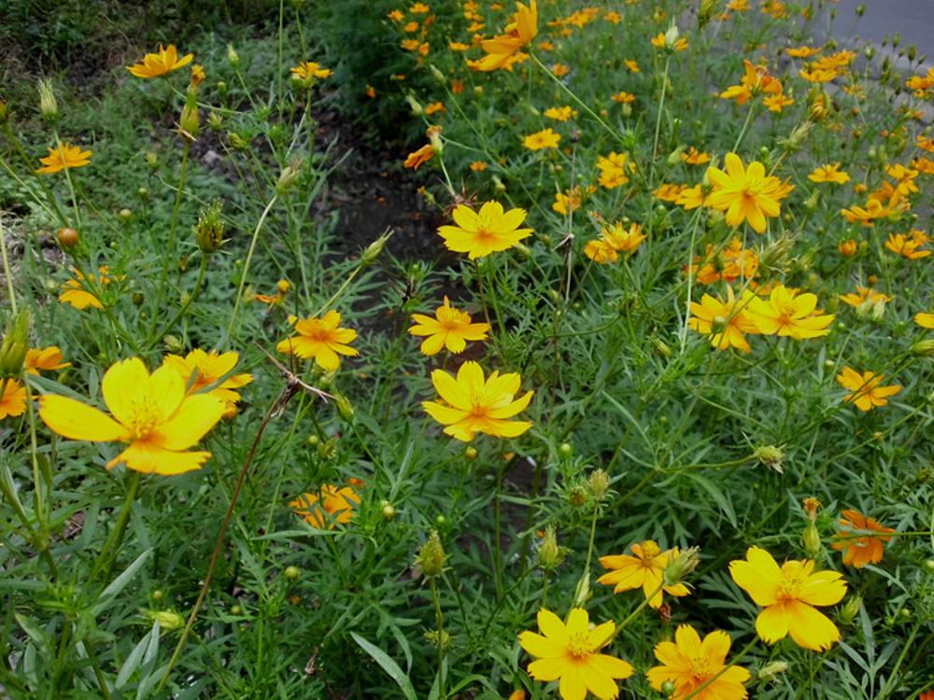
2.1 Morfologi Tanaman Kenikir

Gambar 2.1 Kenikir (Cosmos caudatus Kunth.)
Kenikir berasal dari Amerika tropis yang tersebar luas di daerah tropis dengan nama binomial Cosmos caudatus. Nama ini disampaikan oleh Karl Sigismund Kunth di tahun 1820 dan dianggap sebagai nama yang sah dipublikasikan. Nama lain dari kenikir adalah Ulam Raja yang artinya sayuran raja yang dipakai di bahasa Melayu dan randa midang (Jawa Barat). Tinggi kenikir bisa mencapai 2,5 m, merupakan tanaman setahun dengan daun-daun yang sederhana. Daun tersusun bergantian sepanjang batang tanaman dengan bentung ovate and pinnatisect atau bulat telur dan anak-anak daun tidak terpisah secara nyata pada tulang daun utama. Bunga-bunga mempunyai banyak petal, di Negara subtropis berbunga bulan Juni sampai dengan Oktober, sedangkan di daerah tropis, bisa sepanjang tahun. Buah berbentuk achene. Kenikir menyukai tempat tumbuh yang langsung terkena sinar matahari dengan berpasir atau berbatu, berlempung, liat berpasir, atau berlempung dengan kelembapan sedang atau lebih.
2.2 Nama Lain dan Nama Daerah
Nama Indonesia : Kenikir
Nama Jawa : Ulam Raja
Nama Inggris : yellow ray flower

2.3 Sistematika Tumbuhan
Divisi : Spermatophyta
Sub divisi : Angiospermae
Kelas : Dicotyledonae
Bangsa : Asrales
Suku : Asteraceae
Marga : Cosmos
Jenis : Cosmos caudatus Kunth.
2.4 Diabetes Melitus
Diabetes melitus biasa disebut sebagai kencing manis atau penyakit gula darah, yaitu sejenis penyakit kronis yang ditandai dengan peningkatan kadar glukosa darah sebagai akibat adanya gangguan pada sistem metabolisme tubuh, sehingga organ pankreas tidak mampu memproduksi hormon insulin sesuai dengan kebutuhan tubuh. (Tjay dan Raharja,2010)
Diabetes Melitus sangat ditakuti karena memiliki kemampuan untuk merusak sel-sel tubuh. Obat hipoglikemik diperlukan untuk mengendalikan kadar glukosa darah. Dengan demikian, komplikasi kronis karena glukosa darah yang selalu tinggi sangat toksik bagi semua organ. Keadaan ini akan menimbulkan penyempitan pembuluh darah akibat trombus sampai kerusakan saraf akibat neuropati dan dapat menyebabkan berbagai penyakit, seperti penyakit jantung koroner, stroke, gangren di kaki, gagal ginjal, katarak, koma, sampai kematian. (Dalimartha,S dan Adrian, F. 2012).
Hormon insulin adalah hormon yang diproduksi oleh pankreas yang bertanggung jawab dalam mengontrol jumlah/kadar glukosa darah. Hormon insulin juga sangat dibutuhkan untuk memproses karbohidrat, lemak, dan protein menjadi energi yang dibutuhkan setiap orang. Pada keadaan normal, kadar insulin yang cukup akan ditangkap oleh reseptor insulin yang ada pada permukaan sel otot, kemudian di metabolisme menjadi energi. Namun, pada diabetes melitus dimana didapatkan jumlah insulin yang kurang atau pada keadaan kualitas insulinnya tidak baik (resistensi insulin), insulin dan reseptornya ada tetapi akibat terjadi kelainan di dalam sel maka pintu masuk sel tertutup sehingga glukosa tidak dapat masuk sel untuk di metabolisme, akibatnya glukosa tetap berada di luar sel hingga kadar glukosa dalam darah meningkat.

2.5 Klasifikasi Diabetes Melitus
- Diabetes Melitus Tipe 1 atau Insulin Dependent Melitus (DDM) merupakan suatu gangguan katabolisme yang disebabkan karena hampir tidak terdapat insulin dalam sirkulasi darah, glukosa plasma meningkatkan dan sel-sel neta pankreas gagal merespon stimulus insulin. Oleh karena itu, diperlukan pemberian insulin eksogen untuk memperbaiki katabolisme, mencegah ketosis dan menurunkan kadar gula darah. (Katzung,2002).
Diabetes tipe I ini yang bergantung pada insulin, berkaitan dengan ketidaksanggupan pada pankreas untuk membuat insulin yang disebabkan kerusakan atau gangguan fungsi pankreas menghasilkan insulin. Penderita penyakit diabetes tipe ini sebagian besar terjadi pada orang dibawah umur 30 tahun. Itu sebabnya penyakit ini sering dijuluki diabetes anak-anak karena penderitanya kebanyakan anak-anak dan remaja.
- Diabetes Melitus tipe 2 atau Non Insulin Dependent Diabetes Melitus (NIDDM) merupakan jenis diabetes dimana sirkulasi endogen cukup untuk mencegah terjadinya ketoasidosis tetapi insulin tersebut sering dalam kadar kurang dari normal secara relatif tidak mencukupi karena kurang pekanya jaringan. (Katzung,2002).
Diabetes Melitus tie II ini tanpa bergantung pada insulin. Berbeda dengan diabetes mellitus tipe I, pada tipe II masalahnya bukan karena pankreas tidak membuat insulin tetapi karena insulin yang dibuat tidak cukup. Kebanyakan insulin yang diproduksi digunakan oleh sel-sel lemak akibat gaya hidup dan pola makan yang tidak baik. Sedangkan pankreas tidak dapat membuat cukup insulin untuk mengatasi kekurangan insulin sehingga kadar gula dalam darah akan naik.
Diabetes tipe II diderita oelh sekitar 90-95% penderita diabetes. Jenis diabetes ini paling sering diderita oleh orang dewasa yang berusia lebih dari 30 tahun dan cenderung semakin parah secara bertahap
Tabel 2.1 Perbedaan Diabetes Melitus Tipe I dan II
DM Tipe I | DM Tipe II
Penderita menghasilkan sedikit insulin atau sama sekali tidak menghasilkan insulin | Pankreas tetap menghasilkan insulin, kadang kadarnya lebih tinggi dari normal. Tetapi tubuh membentuk kekebalan terhadap efeknya, sehingga terjadi kekurangan insulin relatif
Umumnya terjadi sebelum usia 30 tahun, yaitu anak-anak dan remaja | Bisa terjadi pada anak-anak dan dewasa tetapi biasanya terjadi setelah usia 30 tahun
Para ilmuwan percaya bahwa faktor lingkungan (berupa infeksi virus atau faktor gizi pada masa kanak-kanak atau dewasa awal) menyebabkan sistem kekebalan menghancurkan sel penghasil insulin pankreas. Untuk teerjadinya hal ini, diperlukan kecenderungan genetik. | Faktor risiko untuk diabetes tipe 2 adalah obesitas dimana sekitar 80-90% penderita mengalami obesitas
90 % sel penghasil insulin (sel beta) mengalami kerusakan permanen. Terjadinya kekurangan insulin yang berat dan penderita harus mendapatkan suntikan insulin secara teratur. | Diabetes Melitus tipe 2 juga cenderung diturunkan secara genetik dalam keluarga

- Diabetes Melitus Gestasional adalah seseorang yang baru menderita penyakit diabetes melitus setelah dia hamil. Sebelumnya, kadar glukosa darah selalu normal. Diabetes melitus gestasional ini dapat dideteksi pertama kali selama kehamilan namun setelah melahirkan kadar glukosa darah normal kembali. Diagnosis diabetes melitus pada kehamilan harus menyiagakan dokter atau ahli kebidanan dan penyakit kandungan karena beresiko tinggi terhadap kehamilan dan kebutuhan sesudah melahirkan akan penilaian ulang serta pengklasifikasikan lebih tepat jenis dan keparahan intoleransi glukosa dan memperkirakan perkembangan berikutnya menjadi diabetes klinis. Pada diabetes melitus tipe ini disebabkan oleh berbagai kelainan genetik spesifik (kerusakan genetic sel beta pankreas dan kerja insulin), gangguan fungsi eksokrin melibatkan pankreas gangguan endokrin (agromegali, Sindrom Cushing, hipertiroidisme), pengaruh obat-obatan, bahan kimia dan infeksi. Epinefrin menghambat pemasukan glukosa oleh otot, sedangkan kortisol membatasi penggunaan glukosa dengan menghambat asupan ke otot, disamping itu meningkatkan produksi glukosa dengan merangsang glukogenesia. (Maulana Mirza,2015)
2.6 Gejala Klinik Diabetes Melitus
Gejala awal yang paling umum terjadi yaitu seringnya buang air kecil terutama pada malam hari dalam volume yang banyak yang disebabkan oleh tingginya kadar gula darah yang tidak bisa ditoleransi oleh ginjal (poliuria), seringnya seseorang minum karena rasa haus yang besar akibat dari ginjal menarik banyak cairan dari tubuh sehingga secara otomatis tubuh akan merasa kehausan (polidipsia), dan seringnya seseorang makan karena rasa lapar yang besar akibat gula darah tidak bisa masuk ke dalam sel akibatnya sel-sel akan mengirim sinyal lapar ke otak
Gejala tahap lanjut (akut) terjadi yaitu cepat mengalami kelelahan dan lemas tanpa penyebab yang jelas, air kencing dikerumuni semut, serta penurunan berat badan yang drastis tanpa penyebab yang jelas.
Gejala menahun (kronik) terjadi yaitu rasa kesemutan pada jari tangan dan kaki akibat sirkulasi darah terhambat, terasa panas di kulit, terasa sakit seperti tertusuk-tusuk, sering terjadi kram, badan terasa gatal-gatal berupa kulit merah dan menipis, sering merasa lelah dan mengantuk tanpa penyebab yang jelas, gangguan penglihatan yang kabur, gatal di daerah kelamin pada wanita, serta sukar untuk sembuh apabila tejadi luka.
2.7 Faktor Penyebab Diabetes Melitus
Faktor penyebab diabetes melitus antara lain :
- Kelainan Genetik
Diabetes dapat menurun menurut sistem keluarga yang mengidap diabetes. Ini terjadi karena DNA pada orang diabetes melitus akan ikut diinformasikan pada gen berikutnya terkait dengan penurunan produksi insulin.
- Usia
Umumnya manusia mengalami penurunan fisiologis yang secara dramatis menurun dengan cepat pada usia setelah 40 tahun. Penurunan ini yang akan berisiko pada penurunan fungsi endokrin pankreas untuk memproduksi insulin.
- Gaya hidup stress
Stress kronis cenderung membuat seseorang mencari makanan yang cepat saji dan kaya pengawet, lemak dan gula. Makanan ini berpengaruh besar terhadap kerja pankreas. Stress juga akan meningkatkan kerja metabolisme dan meningkatkan kebutuhan akan sumber energi yang berakibat pada kenaikan kerja pankreas. Beban yang tinggi membuat pankreas mudah rusak hingga berdampak pada penurunan insulin.

- Pola makan yang salah
Kurang gizi atau kelebihan berat badan sama-sama menigkatkan resiko terkena diabetes. Malnutrisi dapat merusak pankreas, sedangkan obesitas meningkatkan gangguan kerja atau resitensi insulin. Pola makan yang tidak teratur akan cenderung terlambat juga akan berperan pada ketidakstabilan kerja pankreas.
- Obesitas
Obesitas mengakibatkan sel-sel beta pankreas mengalami hipertropi yang akan berpengaruh terhadap penurunan produksi insulin. Hipertropi pankreas disebabkan karena peningkatan beban metabolisme glukosa pada penderita obesitas untuk mencukupi energi sel yang terlalu banyak.
- Infeksi
Masuknya virus atau bakteri ke dalam pankreas. Kerusakan ini berakibat pada penurunan fungsi pankreas.
2.8 Terapi Diabetes Melitus
1. Terapi Insulin
Terapi insulin merupakan satu keharusan bagi penderita diabetes melitus tipe 1. Pada penderita diabetes melitus tipe 1, sel-sel beta Langerhans kelenjar pankreas penderita rusak, seingga tidak lagi dapat memproduksi insulin. Sebagai penggantinya, maka penderita diabetes melitus tipe 1 harus mendapat insulin eksogen.
2. Obat Hipoglikemia Oral
Berdasarkan cara kerjanya, obat hipoglikemik oral dibagi menjadi tiga golongan :
- Obat-obat yang meningkatkan pemicu sekresi insulin, meliputi obat hipoglikemik oral,golongan sulfonilurea dan glinid. Adapun obat yang termasuk golongan sulfoniulrea adalah :

- Glibenklamid
- Glipizida
- Glikazida
- Glimepiride
- Glikuidon
Sedangkan yang termasuk obat golongan glinida adalah repaglinide dan nateglinede. Mekanisme kerja obat golongan ini adalah merangsang sekresi insulin dikelenjar pankreas hingga hanya efektif pada penderita diabetes yang sel-sel beta pankreasnya masih berfungsi. Sensitier insulin (obat-obat yang dapat meningkatkan sensitifitas sel terhadap insulin), meliputi obat-obat hipoglikemik oral golongan biguanida dan tiazolidindion yang dapat membantu tubuh untuk memanfaatkan insulin secara efektif. Obat yang termasuk golongan biguanid adalah metformid yang berkerja langsung pada hati, menurunkan produksi glukosa hati, dan tidak merangsang sekresi insulin oleh kelenjar pankreas. Obat-obat yang termasuk golongan tiazolidindon adalah rosiglitazone, troglitazone, dan piolitazone. Mekanisme kerja dari golongan ini adalah meningkatkan kepekaan tubuh terhadap insulin.
- Inhibitor katabolisme karbohidrat, yaitu inhibitor-glukosidase, misalnya akarbose dan miglitol yang bekerja menghambat kerja enzim-enzim pencernaan yang mencerna karbohidrat sehingga memperlambat absorbsi glukosa kedalam darah.
2.9 Glukosa
Glukosa atau dekstrosa adalah suatu gula yang diperoleh dari hidrolisa patti. Mengandung satu molekul air hidrat atau anhidrat.
Pemerian : hablur tidak berwarna, serbuk hablur atau serbuk granul putih, tidak berbau dan rasa manis.
Kelarutan : sangat mudah larut dalam air mendidih, mudah larut dalam air,larut dalam etanol mendidih, sukar larut dalam etanol.
( Farmakope Indonesia edisi V, 2014)
Setelah karbohidrat dan makanan didegradasi dalam usus, glukosa lalu diserap dalam darah dan diangkut kedalam sel-sel tubuh. Untuk penyerapannya kedalam sel-sel ini dibutuhkan insulin, yang dapat diibaratkan sebagai kata kunci untuk pintu sel. Sesudah masuk kedalam sel, glukosa lantas diubah di mitokondria menjadi energi atau ditimbun sebagai glikogen. Cadangan ini digunakan bila tubuh kekurangan energi karena misalnya berpuasa beberapa waktu. Setiap kali kita makan hidrat arang (gula), maka kadar glukosa darah akan naik. Sebagai reaksi, pankreas memproduksi dan melepaskan insulin guna memungkinkan absorpsi glukosa oleh sel, sehingga kadar glukosa darah turun lagi dan pankreas menurunkan produksi insulinnya. (Tjay dan Raharja, 2010)
2.10 Insulin
Merupakan suatu hormon yang diproduksi dalam sel pankreas, yaitu pada sel-sel Langerhans. Insulin berfungsi dalam mempertahankan kadar guula darah normal. Insulin menaikkan pengambilan glukosa kedalam sel-sel sebagian besar jaringan. Menaikkan penguraian glukosa secara oksidatif, menaikkan pembentukan glikogen, menstimulasi pembentukan protein dan lemak dari glukosa. Semua proses ini menyebabkan kadar glukosa darah menurun akibat pengaruh insulin. Dalam jaringan lemak dan hati insulin sebaiknya bekerja memobilisasi lemak dan penguraian lemak (lipolisis). Kerja insulin lainnya ialah menaikkan pengambilan ion kalium kedalam sel dan menurunkan kerja katabolik glukokortikoid dan hormon kelenjar tiroid. (Dalimartha, S, 2012)
2.11 Glibenklamid
Glibenklamid (gliburid) merupakan obat antidiabetika oral golongan sulfonilurea. Glibenklamid mempunyai efek farmakologik jangka panjang seperti golongan sulfonilurea pada umumnya. Selama pengobatan jangka pendek, ia meningkatkan sekresi insulin dari sel beta pulau Langerhans, sedangkan pada pengobatan jangka panjang efek utamanya adalah meningkatkan efek insulin terhadap jaringan perifer dan penurunan pengeluaran glukosa dari hati.(Katzung,2002)
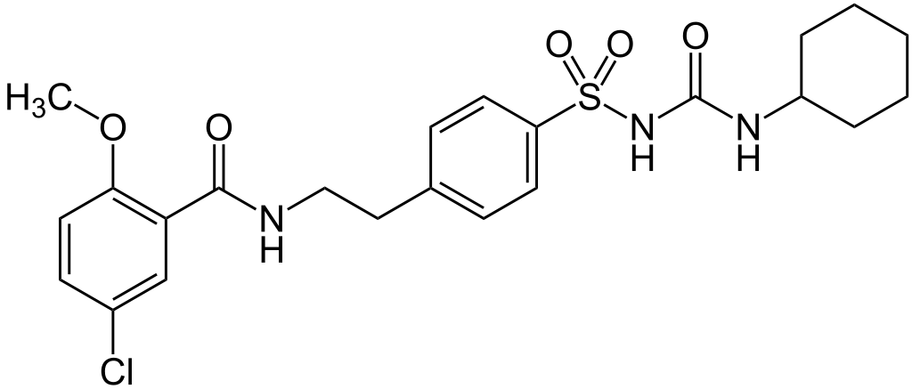

Gambar 2.2 Rumus Bangun Glibenklamida
Glibenklamid oral menurunkan kadar glukosa darah pada diabetes non- insulin dependen dan tidak pada diabetes insulin dependen.
Pemerian : serbuk hablur, putih atau hampir putih, tidak berbau atau hampir tidak berbau.
Kelarutan : agak sukar larut dalam metilen klorida, sukar larut dalam etanol dan metanol, praktis tidak larut dalam air. (Farmakope Indonesia edisi V,2014).

2.12 Ekstrak
Ekstrak adalah sediaan pekat yang diperoleh dengan mengektraksi zat aktif dari simplisia nabati atau simplisia hewani menggunakan pelarut yang sesuai, kemudian semua atau hampir semua pelarut diuapkan dan massa atau serbuk yang tersisa diperlakukan sedemikian hingga memenuhi baku yang telah ditetapkan (Farmakope Indonesia edisi V, 2014).
Ekstrak dapat digolongkan menjadi tiga jenis, yaitu :
- Ekstrak kering (Siccum)
Ekstrak kering adalah sediaan padat yang memiliki bentuk serbuk yang didapatkan dari penguapan pelarut yang digunakan untuk ekstraksi.
- Ekstrak kental (Spissum)
Ekstrak kental adalah sediaan yang memiliki tingkat kekentalan di antara ekstrak kering dan ekstrak cair.
- Ekstrak cair (Liquidum)
Ekstrak cair adalah sediaan cair simplisia nabati, yang mengandung etanol sebagai pelarut atau sebagai pengawet atau sebagai pelarut pengawet.
2.12.1 Pembuatan Ekstrak
Pembuatan ekstrak dengan menggunakan pelarut dapat dilakukan dengan dua cara, yaitu :
- Cara dingin
- Maserasi
Maserasi merupakan cara penyarian sederhana. Maserasi dilakukan dengan cara merendam serbuk simplisia dalam cairan penyari. Cairan penyari akan menembus dinding sel dan masuk dalam rongga sel yang mengandung zat aktif, zat aktif akan larut dan karena adanya perbedaan konsentrasi antara larutan zat aktif di dalam sel degan yang diluar sel, maka larutan yang terpekat di desak keluar. Dengan peristiwa tersebut berulang sehingga terjadi keseimbangan larutan di dalam dan diluar sel.
Menurut Farmakope Herbal Edisi I tahun 2013, pembuatan maserasi dilakukan sebagai berikut : masukkan 1 bagian serbuk simplisia kedalam maserator, tambahkan 10 bagian pelarut. Rendam selama 6 jam pertama sambil sesekali diaduk, kemudian diamkan selama 18 jam. Pisahkan maserat dengan cara filtrasi. Ulangi proses penyarian sekurang-kurangnya 1 kali dengan jenis pelarut yang sama dan jumlah volume pelarut sebanyak setengah kali jumlah volume pelarut dalam penyarian pertama.
Kumpulkan semua maserat, kemudian uapkan dengan rotary evaporator hingga diperoleh ekstrak kental.
- Perkolasi
Menurut Farmakope Indonesia edisi IV, campur dengan hati-hati serbuk bahan obat dengan pelarut atau campuran bahan obat dengan pelarut atau campuran pelarut tertentu secukupnya hingga rata dan cukup basah, biarkan selama 15 menit,, pindahkan ke dalam perkolator yang sesuai, dan mampatkan. Tuangkan secukupnya pelarut atau campuran pelarut tertentu sampai terendam seluruhnya, tutup bgian atas pekolator dan jika cairan sudah hampir menetes dari perkolator dan jika cairan sudah hampir menetes dari pekolator, tutup lobang bawah. Perkolasi selama 24 jam atau sesuai dengan waktu yang tertera pada monografi. Jika penetapan kadar tidak dinyatakan lainlakukan perkolasi secara perlahan,atau pada kecepatan yang telah ditentukan dan secara bertahap tambahkan pelarut atau campurkan pelarut secukupnya hingga diperoleh 1000 ml tingtur, (untuk menetapkan kecepatan aliran, lakukan seperti yang tertera pada Ekstrak dan Ekstrak cair). Jika penetapan kadarnya dinyatkan, kumpulkan 950 ml perkolat, dan campur, tetapkan kadar terhadap sebagian perkolat seperti yang dinyatakan. Untuk memperoleh tingtur yang memenuhi syarat baku, perlu pengenceran sisa tingtur dengan sejumlah pelarut atau campuran pelarut tertentu yang telah dihitung dari penetapan kadar.
- Cara panas
- Refluks
Refluks adalah ekstraksi dengan pelarut pada temperatur titik didih,selama waktu tertentu dan jumlah pelarut terbatas relatif konstan. Umumnya dilakukan proses pengulangan pada residu pertama sebanyak 3-5 kali sehingga dapat termasuk proses ekstraksi sempurna.
- Soklet
Soklet adalah suatu metode atau proses pemisahan suatu komponen yang terdapat dalam zat padat dengan cara penyaringan berulang-ulang, sehingga semua komponen yang diinginkan akan terisolasi.
- Digesti
Digesti adalah maserasi kinetik (dengan pengadukan berlanjut) pada temperatur yang lebih tinggi dari temperatur ruangan (kamar), biasanya pada suhu antara 40⁰⁻50⁰C.
- Infusa
Infusa adalah sediaan cair yang dibuat dengan mengekstraksi simplisia nabati dengan air pada suhu 90⁰C selama 15 menit.
- Decocta
Decocta adalah sediaan cair yang dibuat dengan mengekstraksikan simplisia nabati dengan air pada suhu 90⁰ C pada waktu yang lebih lama (30 menit). Hal ini dilakukan untuk memperoleh kandungan senyawa yang lebih banyak dalam sari.
2.13 Hewan Percobaan
Dalam melakukan penelitian tentang pengetahuan obat-obatan sangat dibutuhkan hewan percobaan yang sehat dan berkualitas standar, maka dibutuhkan beberapa fasilitas dalam pemeliharaannya antara lain, fasilitas kandang yang bersih, makanan serta minuman yang bergizi dan cukup, pengembangbiakannya yang terkontrol serta pemeliharaan kesehatan hewan itu sendiri. Disamping itu sendiri, harus memperhatikan pula faktor penyakit/lingkungan dan faktor obat-obatan yang disediakan.
Ada beberapa macam hewan yang biasa dijadikan sebagai hewan perobaan, antara lain : merpati, tikus, mencit, kelinci, monyet, kambing, kuda, dan lain-lain.
2.13.1 Mencit (Mus musculus)
Mencit adalah hewan pengerat yang cepat berkembangbiak, mudah dipelihara dalam jumlah banyak, sifat anatomis dan fsikologisnya terkaraterisasi dengan baik. Mencit hidup di daerah yang cukup luas penyebarannya mulai di iklim dingin, sedang maupun panas.
Mencit dalam sistematika hewan percobaan diklasifikasikan sebagai berikut :
Filum : Cordata
Klass : Mammalia
Ordo : Rodentia
Familia : Muridae
Genus : Mus
Species: Mus musculus
Data biologis mencit adalah sebagai berikut :
Berat badan :20-40
Berat lahir :0,5-1,5g
Temperatur tubuh :36,5⁰-38⁰C
Hamparan hidup :1,5-3 tahun
Konsumsi makanan :15 g/100 g/hari
Konsumsi air minum :15ml/100g/hari
Mulai dikawinkan (jantan) : 50 hari
Siklus birahi : 4-5 hari
Lama bunting : 19-21 hari
Jumlah anak per kelahiran : 10-12 ekor
Umur sapi : 21-28 hari
Produksi anak : 8/bulan
Penggunaan oksigen : 1,63-2,17 g/jam
Detak jantung : 325-780 ml/kgBB
Volume darah : 76-80 ml/kgBB
Tekanan darah :113-147/81-106 mmHg.
Butir darah merah :7,7-12,5 x 10⁶/mm³
Butir darah putih :6,0-12,6 x 10³/mm³
Haemoglobin :62-175 mg/dl
2.14 Kerangka Konsep
Kerangka konsep digambarkan sebagai berikut:

Variabel bebas Variabel bebas Variabel terikat
Aqua destilata
Kelompok M1

G
L
U
K
O
S
A

CMC 0,5 %
Glibenklamid
EEDK 20%
EEDK 40%
EEDK 80%
Kelompok M2
Kelompok M3
Kelompok M4
Kelompok M5
Kelompok M6

PENURUNAN
KADAR
GLUKOSA
DARAH

2.15 Defenisi Operasional
- Diabetes Mellitus adalah sekumpulan gejala yang timbul dan ditandai dengan kadar glukosa darah yang melebihi batas normal akibat tubuh kekurangan insulin.
- Glukosa adalah gula yang digunakan sebagai penginduksi kadar glukosa darah tikus.
- Ekstrak adalah sediaan pekat yang diperoleh dengan mengektraksi zat aktif dari simplisia nabati atau simplisia hewani menggunakan pelarut yang sesuai.
- Glibenklamid adalah obat penurun kadar gula darah yang digunakan dalam penelitian ini sebagai pembanding penurunan kadar gula darah.
- CMC adalah carboksi metil selulosa yang digunakan sebagai pensuspensi dan control negatif pada penelitian ini.
- Aquadest adalah air destilasi yang digunakan sebagai kontrol negatif pada penelitian uji efek penurunan glukosa darah mencit.

  - Hipotesis
Ekstrak etanol daun kenikir (Cosmos caudatus Kunth.) mempunyai khasiat terhadap penurunan kadar gula darah.
BAB III
METODOLOGI PENELITIAN
3.1 Jenis dan Desain Penelitian
Jenis dan desain penelitian yang digunakan dalam penelitian ini adalah metode eksperimental, yaitu dengan menguji ekstrak etanol daun kenikir (Cosmos caudatus K.) tehadap penurunan glukosa darah dengan mencit sebagai hewan percobaan (Mus musculus) dengan glibenklamid sebagai pembanding.

  - Lokasi Pengambilan Sampel dan Waktu Penelitian
Sampel yang diuji dalam penelitian ini adalah daun kenikir (Cosmos caudatus K.) yang diambil dari sekitar Marelan tanah 600 diambil dengan tekhnik purposive sampling yang artinya tanpa mempersalahkan asal, daerah tumbuh dan kesuburannya. Penelitian dilakukan di Laboratorium Farmakologi Jurusan Farmasi Poltekkes Kemenkes Medan.
3.2.1 POPULASI DAN SAMPEL
Jumlah sampel dalam penelitian ini dihitung berdasarkan jumlah kelompok dalam penelitian induk. Karena terdapat 6 kelompok, maka berdasarkan rumus Federer jumlah sampel minimal adalah :
Rumus Federer :
(n-1) (t-1)≥ 15

Keterangan :
n = jumlah sampel tiap kelompok perlakuan
t = jumlah kelompok perlakuan
t=6, maka didapatkan :
(n-1) (6-1) ≥ 15
(n-1) ≥ 3
n≥ 4
minimal jumlah sampel = 4
Berdasarkan hasil perhitungan diatas, jumlah sampel mencit yang digunakan pada penelitian ini adalah 4 ekor per kelompok.Karena jumlah kelompok adalah 6, maka jumlah mencit seluruhnya adalah 24 ekor.

- Alat dan Bahan
3.3.1 alat
- Beaker glass 100 ml
- Gelas ukur 100 ml
- Glukometer (Easy Touch)
- Botol 100 ml
- Batang pengaduk
- Penangas air
- Kain flannel
- Kayu penyaring
- Lumpang dan stamper
- Neraca analitik
- Oral needle dan spuit 3 ml
- Strip cek gula darah
- Timbangan hewan
- Gunting
- Termometer
3.3.2 Bahan
- daun kenikir
- suspensi cmc
- glukosa
- glibenklamid
- Hewan Percobaan
Hewan percobaan yang digunakan dalam penelitian ini adalah mencit yang sehat,dengan berat badan berkisar 20-30 gram, jumlah mencit yang digunakan adalah 24 ekor.
3.4.1 Persiapan Hewan Percobaan
- Pembuatan dan Pembersihan kandang.
Kandang mencit dibuat sebanyak 6 buah yang terbuat dari kayu dengan dinding atas yang terbuat dari kain kasa. Kandang kemudian dibersihkan.
- Penempatan mencit
setelah kandang dibersihkan, mencit diberi nomor pada ekornya, kemudian dimasukkan kedalam kandang masing-masing 4 ekor.
- Adaptasikan mencit selama 2 minggu, beri makanan dan minuman yang cukup serta lingkungan yang baik.
- Sebelum digunakan untuk percobaan, puasakan mencit (tidak diberikan makan) selama 8 jam.
- Beri kode bagi tiap-tiap mencit yang digunakan

- Pembuatan Suspensi CMC 0,5% ^{b}/_{v}
Sebanyak 1 gram CMC ditaburkan ke dalam lumpang yang telah berisi aquadest panas sebanyak 50 ml, biarkan selama 15 menit hingga diperoleh massa yang transparan. Setelah mengembang, digerus lalu diencerkan dengan sedikit aquadest. Kemudian dimasukkan ke dalam wadah, cukupkan dengan aquadest hingga 200 ml.

- Perhitungan dosis glibenklamid
Dosis glibenklamid untuk manusia = 5mg/tab.
Konversi untuk mencit 20gr dibandingkan dengan manusia 70kg = 0,0026
Dosis glibenklamid untuk mencit 20gr = 5 mg x 0,0026 = 0,013 mg
Dosis/kgBB mencit :
= x 0,013mg
= 0,65 mg/kgBB
Diberikan setiap mencit 0,01 mg dalam 0,2 ml suspensi CMC 0,5%
Suspensi glibenklamid dibuat dalam 50 ml (0,01 mg/ 0,2ml)
Glibenklamid = x 50 ml = 2,5 mg
Timbang 20 tablet glibenklamid haluskan hitung bobot rata-rata satu tablet, timbang serbuk tablet glibenklamid tersebut diperoleh 4,02 g maka = 0,2
Timbang serbuk tablet tersebut sebanyak x 0,2 = 0,1
Timbang 0,1 g glibenklamid, suspensikan dalam 50 ml suspensi CMC 0,5%.
Pemberian Glibenklamid disesuaikan dengan berat badan mencit.
= x 0,2 ml
- Pembuatan Larutan Glukosa
Dosis glukosa yang dibuat pada tes toleransi glukosa pada manusia adalah 75 gram dalam 250 ml air. (WHO)
Konversi untuk mencit 20g dibandingkan dengan manusia 70kg = 0,0026 g
Perhitungan dosis konversi untuk mencit yang mempunyai bobot 20 g adalah
75 x 0,0026 = 0.195 g dibulatkan menjadi 0,2 g
Dosis/kgBB = x 0,2 = 10 g/kgBB
Diberikan setiap mencit 0,2 g dalam 0,2 ml aquadest
Maka dibuat larutan glukosa 24 x 0,2 ml = 4,8 ml, untuk menghindari terjadinya kekurangan pada saat pemberian diberikan 10 ml, sehingga
= x 0,2 g = 10 g
Pemberian larutan glukosa disesuaikan dengan berat badan mencit.
= x 0,2 ml

- Pembuatan ekstrak daun Kenikir
Pembuatan ekstrak daun kenikir dengan cara maserasi dengan menggunakan etanol 70% (FH ED I 2013).
100 bagian Simplisia basah = 2000 g.
Maka 10 bagian serbuk daun kenikir = 200 g
Maka volume cairan penyari 10 bagian = 2000 ml
Volume cairan penyari untuk penyarian kedua
¹/₂ x 2000 ml = 1000 ml
Pada penelitian ini, pembuatan ekstrak daun kenikir dibuat secara maserasi berdasarkan Farmakope Herbal Edisi I tahun 2013
Timbang 200 g simplisia daun kenikir yang telah dihaluskan, rendam (maserasi) tambahkan 10 bagian pelarut (2000 ml). Rendam selama 6 jam pertama sambil sesekali diaduk, kemudian diamkan selama 18 jam. Pisahkan maserat dengan cara enap tuangkan. Ulangi proses penyarian sekurang- kurangnya satu kali dengan jenis pelarut dan jumlah pelarut sebanyak setengah kali dengan jenis pelarut dan jumlah pelarut sebanyak setengah kali jumlah volume pelarut pada penyarian pertama sebanyak 1000 ml. Kumpulkan semua maserat, lalu gunakan rotary evaporator dan uapkan menggunakan waterbath untuk memperoleh ekstrak etanol daun kenikir
- Perhitungan Pembuatan Ekstrak Etanol Daun Kenikir
Penggunaan daun kenikir secara empiris dalam bentuk rebusan daun yaitu dengan daun sebanyak 1 genggam orang dewasa
1 genggam daun = 15,45 g
200 g daun kenikir yang telah diserbukkan menghasilkan ekstrak =42,50 g.
Jadi dosis ekstrak etanol daun kenikir pada manusia adalah:
= x Berat hasil ekstrak
= x 42,50 g
=3,283 g.
Konversi untuk mencit 20 g dibandingkan dengan manusia = 0,0026
Dosis untuk mencit = 0,0026 x 3,283 g = 0,0085 g dibulatkan menjadi 0,01 g
Untuk 1 ekor mencit 20 g
Dosis/kg BB = x 0,01 g = 0,5 g/kgBB
Maka konsentrai yang diuji :
- Konsentrasi 20%
Untuk konsentrasi 20% = dalam pemberian sebanyak 0,2ml, maka untuk 20 ml =
Timbang 2 g ekstrak etanol daun kenikir larutkan dengan suspensi CMC 0,5% hingga mencapai 20 ml.
- Konsentrasi 40%
Untuk konsentrasi 40% = dalam pemberian sebanyak 0,2ml, maka untuk 20 ml =
Timbang 4 g ekstrak etanol daun kenikir larutkan dengan suspensi CMC 0,5% hingga mencapai 20 ml.
- Konsentrasi 80%
Untuk konsentrasi 80% = dalam pemberian sebanyak 0,2ml, maka untuk 20 ml =
Timbang 8 g ekstrak etanol daun kenikir larutkan dengan suspensi CMC 0,5% hingga mencapai 20 ml.
Pemberian volume ekstrak etanol daun kenikir pada mencit :
= x 0,2 ml

- Pemberian Perlakuan
Pemberian perlakuan kelompok hewan percobaan.
Hewan percobaan dibagi 6 kelompok sesuai dengan perlakuan masing-masing antara lain :
- Kelompok M1 : 4 ekor
- Kelompok M2 : 4 ekor
- Kelompok M3 : 4 ekor
- Kelompok M4 : 4 ekor
- Kelompok M5 : 4 ekor
- Kelompok M6 : 4 ekor

3.11 Prosedur kerja
Selama 2 minggu dilakukan adaptasi hewan percobaan.
      - Hewan percobaan dibagi dalam 6 kelompok dan masing-masing kelompok terdiri dari 4 ekor mencit. Sebelum dilakukan percobaan, masing-masing
      - Kelompok ditimbang berat badannya dan diukur kadar glukosa darahnya sebagai kadar glukosa darah awal/normal.
      - Puasakan semua mencit sebelum dilakukan percobaan, kemudian setiap mencit dilakukan pengukuran kadar glukosa darah puasa (KGDP).
      - Kelompok mencit 1 (M1) diberikan aquadest melalui oral, 30 menit kemudian diberikan larutan glukosa melalui oral, selanjutnya setiap 15 menit dilakukan pengukuran kadar glukosa darahnya sampai 2 jam.
      - Kelompok mencit 2 (M2) diberikan CMC melalui oral, 30 menit kemudian diberikan larutan glukosa melalui oral, selanjutnya setiap 15 menit dilakukan pengukuran kadar glukosa darahnya sampai 2 jam.
      - Kelompok mencit 3 (M3) diberikan Suspensi glibenklamid melalui oral, 30 menit kemudian diberikan larutan glukosa melalui oral, selanjutnya setiap 15 menit dilakukan pengukuran kadar glukosa darahnya sampai 2 jam.
      - Kelompok mencit 4 (M4) diberikan ekstrak etanol daun kenikir konsentrasi 20%yang telah ditambahkan CMC 15 ml melalui oral, 30 menit kemudian diberikan larutan glukosa melalui oral, selanjutnya setiap 15 menit dilakukan pengukuran kadar glukosa darahnya sampai 2 jam
      - Kelompok mencit 5 (M5) diberikan ekstrak etanol daun kenikir konsentrasi 40%yang telah ditambahkan CMC 15 ml melalui oral, 30 menit kemudian diberikan larutan glukosa melalui oral, selanjutnya setiap 15 menit dilakukan pengukuran kadar glukosa darahnya sampai 2 jam
      - Kelompok mencit 6 (M6) diberikan ekstrak etanol daun kenikir konsentrasi 80%yang telah ditambahkan CMC 15 ml melalui oral, 30 menit kemudian diberikan larutan glukosa melalui oral, selanjutnya setiap 15 menit dilakukan pengukuran kadar glukosa darahnya sampai 2 jam.

3.12 Pengambilan Darah Pada Mencit
Mencit dipegang punggungnya dengan perlakuan baik, kemudian ekor mencit dikeluarkan disela jari kelingking dan jari manis, kemudian dibersihkan dengan alkohol ekornya lalu dikeringkan. Setelah kering, ekornya tersebut ditusuk dengan jarum, kemudian darah diteteskan pada strip yang sudah tersedia pada glukometer.

BAB IV
HASIL DAN PEMBAHASAN

4.1 Hasil
Dari hasil penelitian Uji Efek Penurunan Kadar Glukosa Darah Ekstrak Etanol Daun Kenikir terhadap mencit, didapatkan hasil seperti pada tabel 4.1 dan gambar 4.1

Tabel 4.1 Rerata Kadar Gula Darah Mencit Setelah Pemberian Aquadest, CMC 0,5%, Glibenklamida, EEDK (Kadar 20%,40%,80%)
tabel pengamatan rata-rata kadar glukosa darah
kelompok mencit |  |  |  | Kadar Glukosa Darah
kelompok mencit |  |  | Waktu (menit)
kelompok mencit | KGDA | KGDP | 15 | 30 | 45 | 60 | 75 | 90 | 105 | 120
MI Aquadest | 113 | 88 | 173 | 166 | 153 | 162 | 147 | 137 | 137 | 129
MII CMC 0,5% | 129 | 87 | 166 | 157 | 155 | 168 | 150 | 138 | 126 | 125
MIII GLIBENKLAMID | 139 | 98 | 146 | 172 | 158 | 142 | 137 | 133 | 119 | 115
MIV EEDK 20% | 119 | 92 | 126 | 145 | 141 | 130 | 135 | 119 | 113 | 101
MV EEDK 40% | 119 | 91 | 162 | 153 | 146 | 141 | 135 | 128 | 125 | 95
MVI 80% | 123 | 91 | 149 | 139 | 133 | 127 | 122 | 112 | 108 | 93
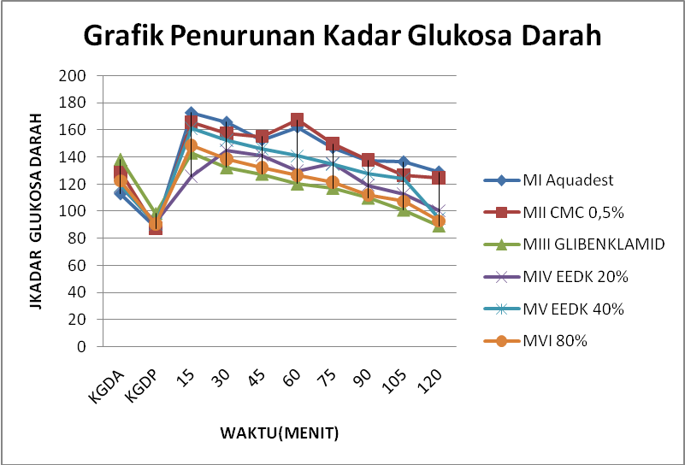

Gambar 4.1 Grafik penurunan kadar glukosa darah
4.2 Pembahasan
1. Kadar gula darah awal rata-rata kelompok M₁ adalah 113 mg/dl, lalu puasa 8 jam menjadi 88 mg/dl. Kemudian diberikan aquadest, setelah 30 menit, diberi glukosa . Setelah 15 menit kadar gula darahnya naik menjadi 173 mg/dl. Pada menit ke-30 sampai menit ke-120 kadar gula darahnya perlahan-lahan turun, tapi tidak mencapai kadar gula darah normal. Artinya aquadest tidak mampu menurunkan kadar gula darah yang naik akibat pemberian larutan glukosa, dan aquadest tidak mempunyai khasiat sebagai penurun glukosa darah.
- Kadar gula darah awal rata-rata kelompok M₂ adalah 129 mg/dl, lalu puasa 8 jam menjadi 87 mg/dl. Kemudian diberikan CMC 0,5%, setelah 30 menit diberi glukosa . Setelah 15 menit kadar gula darahnya naik menjadi 166 mg/dl. Pada menit ke-30 sampai menit ke- 120 kadar gula darahnya perlahan-lahan turun, tapi tidak mencapai kadar gula darah normal. Artinya CMC 0,5% tidak mampu menurunkan kadar glukosa darah yang naik akibat pemberian glukosa , dan CMC 0,5% tidak mempunyai khasiat sebagai penurun kadar glukosa darah.
- Kadar gula darah awal rata-rata M₃ adalah 139 mg/dl, lalu puasa 8 jam menjadi 98 mg/dl. Kemudian diberikan suspensi glibenklamid, setelah 30 menit diberi larutan glukosa . Setelah 15 menit kadar gula darah kelompok M₃ naik menjadi 143 mg/dl. Pada menit ke-30 sampai menit ke-120 kadar gula darahnya perlahan-lahan turun hingga mencapai kadar gula darah normal. Artinya glibenklamid terbukti mampu menurunkan kadar gula darah yang naik akibat
apemberian larutan glukosa dan mempunyai khasiat penurun glukosa darah.
- Kadar gula darah awal rata-rata kelompok M₄ adalah 119 mg/dl, lalu puasa 8 jam menjadi 92 mg/dl. Kemudian diberi EEDK 20% sebanyak 0,02 g, setelah 30 menit diberi larutan glukosa . Pada menit ke 15 setelah pemberian glukosa . kadar gula darah kelompok M₄ naik menjadi 126 mg/dl. Pada menit ke-30 sampai menit ke-120 kadar gula darahnya perlahan-lahan turun hingga mencapai kadar gula darah normal. Artinya suspensi EEDK 0,02 g mampu menurunkan kadar gula darah yang naik akibat pemberian larutan glukosa dan mempunyai khasiat penurun glukosa darah.
- Kadar gula darah awal rata-rata kelompok m₅ adalah 119 mg/dl, lalu puasa 8 jam menjadi 91 mg/dl. Kemudian diberi EEDK 40 % sebanyak 0,04 g setelah 30 menit diberi larutan glukosa . Pada menit ke 15 setelah pemberian glukosa, kadar gula darah kelompok M₅ naik menjadi 162 mg/dl. Pada menit ke-30 sampai menit ke-120 kadar gula darahnya perlahan-lahan turun hingga mencapai kadar gula darah normal. Artinya suspensi EEDK 0,04 g mampu menurunkan kadar gula darah yang naik akibat pemberian larutan glukosa dan mempunyai khasiat penurun glukosa darah.
- Kadar gula darah awal rata-rata kelompok M₆ adalah 123 mg/dl, lalu puasa 8 jam menjadi 91 mg/dl. Kemudian diberi EEDK 80 % sebanyak 0,08 g, setelah 30 menit diberi larutan glukosa. Pada menit ke 15 setelah pemberian glukosa kadar gula darah kelompok M₆ naik menjadi 149 mg/dl. Pada menit ke-30 sampai menit ke-120 kadar gula darahnya perlahan-lahan turun hingga mencapai kadar gula darah normal. Artinya suspensi EEDK 0,08 g mampu menurunkan kadar gula darah yang naik akibat pemberian larutan glukosa dan mempunyai khasiat penurun glukosa darah.
- Pada kelompok M₄, M₅, dan M₆ yang diberikan suspensi EEDK dapat menurunkan kadar gula darah mencit. Tetapi M₆ yang diberi suspensi EEDK 0,08 g lebih efektif menurunkan kadar gula darah dibandingkan M₄ yang diberi suspensi EEDK 0,02 g dan M₅ yang diberi suspensi EEDK 0,04 g. Hal ini dapat terjadi karena zat berkhasiat pada dosis M₆ lebih besar dibanding M₄ dan M₅.
- Pada kelompok M₅, dan M₆ yang diberikan suspensi EEDK dapat menurunkan kadar gula darah mencit, pada menit ke 120 hampir sama efeknya dengan pemberian glibenklamida. Artinya suspensi EEDK 40 % dan 80 % mampu menurunkan kadar gula darah hampir sama dengan glibenklamida.
- Pada penelitian Fredian Suhardinata yang menggunakan sediaan bubuk daun kenikir untuk diabetes pada tikus putih mampu menurunkan kadar diabetes melitus yang diinduksi streptozocoin pada hari ke 21, berbeda dengan penelitian ini dengan menggunakan sediaan ekstrak etanol daun kenikir mampu menurunkan kadar gula darah dengan konsentrasi 80 % selama 120 menit, dapat diartikan bahwa ekstrak etanol daun kenikir lebih efektif dan cepat dalam penurunan kadar gula darah.
- Pada penelitian ratna budhi febriana, endang lukitaningsih, dan siti mufidatul khasanah menyatakan bahwa ekstrak etanolik kenikir diketahui memiliki efek antimikroba, Namun pada penelitian ini ekstrak etanol dari daun kenikir mampu memberikan efek antidiabetes dalam waktu 120 menit. Artinya ekstrak etanolik pada daun kenikir memiliki banyak khasiat.

BAB V
SIMPULAN DAN SARAN
5.1 Simpulan
Berdasarkan hasil pengamatan selama penelitian diperoleh beberapa kesimpulan sebagai berikut :
- Suspensi Ekstra Etanol Daun Kenikir (EEDK) kadar 20% (0,02g) , 40% (0,04g), 80% (0,08 g) terbukti mampu menurunkan kadar glukosa darah.
- Suspensi ekstrak etanol daun kenikir dengan kadar 80% (0,08 g) lebih efektif menurunkan kadar gula darah daripada suspensi ekstrak etanol daun kenikir kadar 20 % (0,02g) , dan 40% (0,04g).
- Semakin tinggi kadar ekstrak etanol daun kenikir yang diberikan, maka akan semakin cepat menurunkan kadar glukosa darah.
- Suspensi ekstrak etanol konsentrasi 40% (0,04g), 80 %(0,08 g) memiliki khasiat menurunkan kadar glukosa darah hampir sama dengan glibenklamida

5.2 Saran
1. Kepada peneliti selanjutnya untuk menguji efek penurunan kadar glukosa darah dari daun kenikir dalam bentuk sediaaan yang berbeda
2.Kepada peneliti selanjutnya untuk meneliti khasiat lain dari tanaman kenikir.

DAFTAR PUSTAKA

Dalimartha, S dan Adrian, F. (2012). Ramuan Tradisional untuk Pengobatan Diabetes Melitus, Jakarta: Penebar Swadaya.

Departemen Kesehatan RI ( 1995). Farmakope edisi IV : Jakarta.

Departemen Kesehatan RI ( 2014). Farmakope edisi V : Jakarta.

Departemen Kesehatan RI (2013). Farmakope Herbal Edisi I : Jakarta.

Ernst,M,(1991). “Dinamika Obat Edisi V”. Bandung.ITB

Saidah, Fatimah (2009). Biodegradasi tetraeter. Universitas Indonesia

Hamidun Bunawan et al (2008). Cosmos caudatus Kunth. : Ramuan obat tradisional yang di akses tanggal 5 maret 2018

Hariana, Arief, (2005). “ Tumbuhan Obat dan Khasiatnya”. Jakarta : Penebar Swadaya.

Juryanika, Fitmawati, Nery sofiyanti, (2015). Uji toksisitas tanaman obat anti Diabetes melilitus (Gynura procumbens) MENGGUNAKAN METODE BSLT yang di akses tanggal 15 maret 2018

Katzung, Bertram G. (2002). “Farmakope Dasar dan Klinik”. Buku 2 Edisi 8. Salemba Medika : Jakarta.

Maulana, Mirza, (2015). “Mengenal Diabetes Melitus”. Panduan Praktis menangani penyakit kencing manis. Jakarta : Katahati.

Ratna Budhi pebriana, Endang Lukitaningsih, dan Siti Mufidatul Khasanah.(2017) Deklorofilasi ekstrak metanolik daun kenikir (Cosmos caudatus Kunth.), Daun mengkudu, dan daun mangga dengan teknik elektroagulasi.

Suhardinata, Fredian, (2015). Pengaruh Bubuk daun kenikir (Cosmos caudatus) terhadap kadar Malondialdehyde plasma tikus wistar diabetes diinduksi Streptozocoin. Yang di akses tanggal 5 maret 2018

Tjay, H dan Kirana, R, (2010). Obat-obat Penting Edisi VII. Jakarta : PT. Elex Media Komputindo.

www.en.hortipedia.co,2012 diakses 02 Maret 2018

DAFTAR LAMPIRAN
Lampiran 1. Pembuatan ekstrak kental daun kenikir
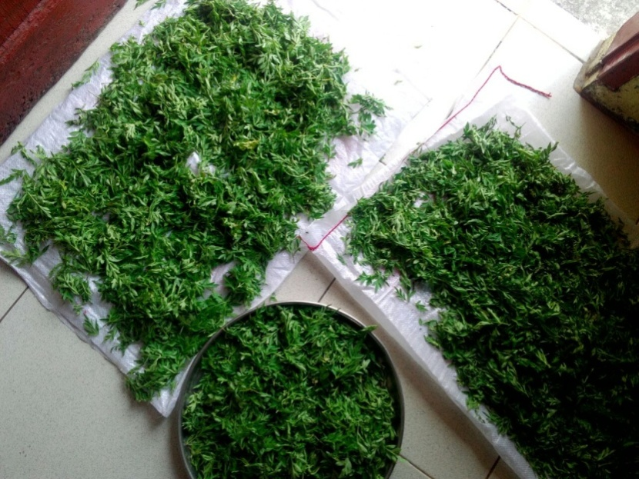
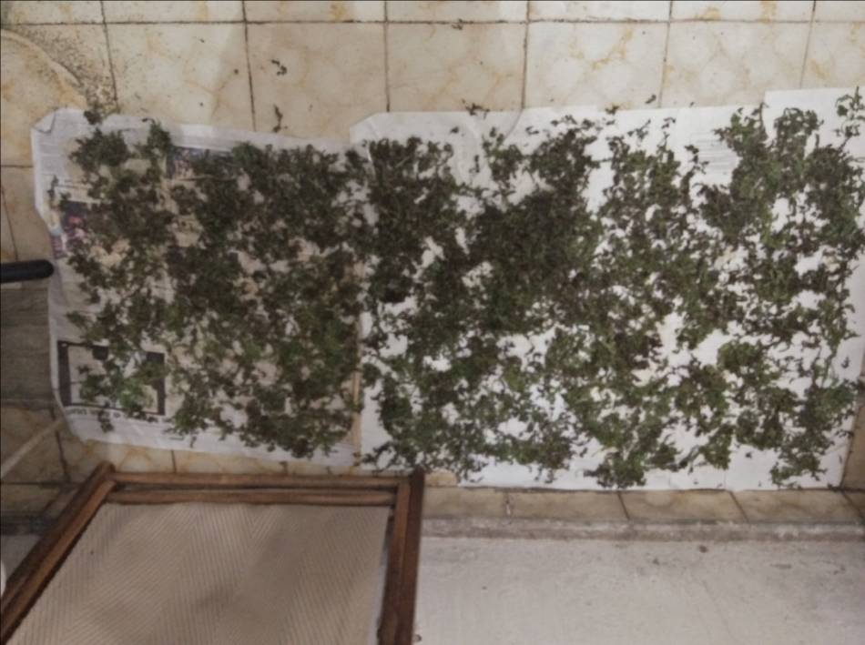

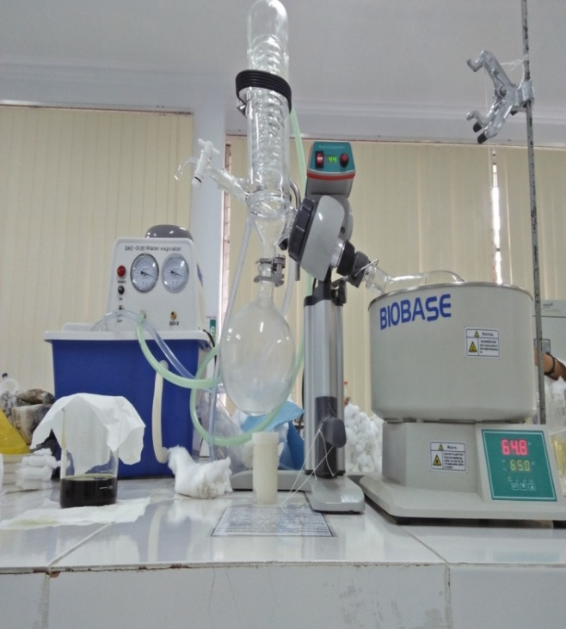
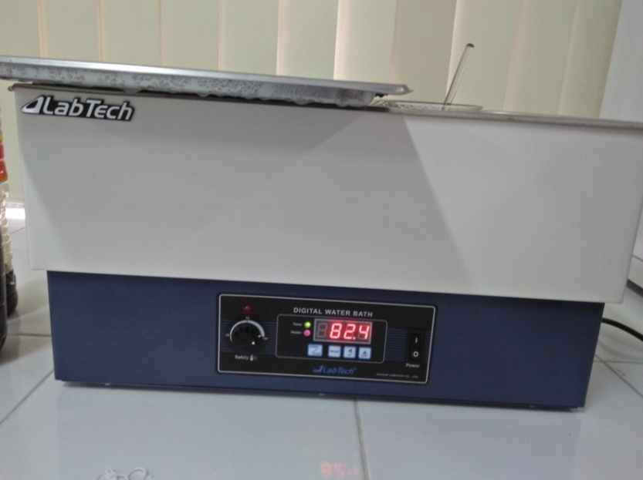
Gambar 1. Simplisia basah Gambar 2. Simplisia Kering

Gambar 3. Ekstraksi dengan rotary evaporator gambar 4. Ekstraksi menggunakan waterbath

Lampiran 1. Pembuatan ekstrak kental daun kenikir
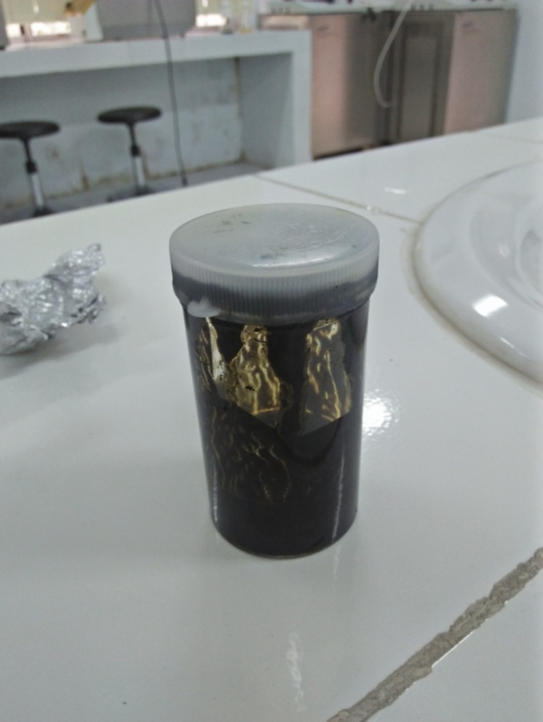

gambar 5. ekstrak kental daun kenikir

Lampiran 2. Penelitian uji efek antidiabetes ekstrak kental daun kenikir dengan glibenklamida sebagai pembanding
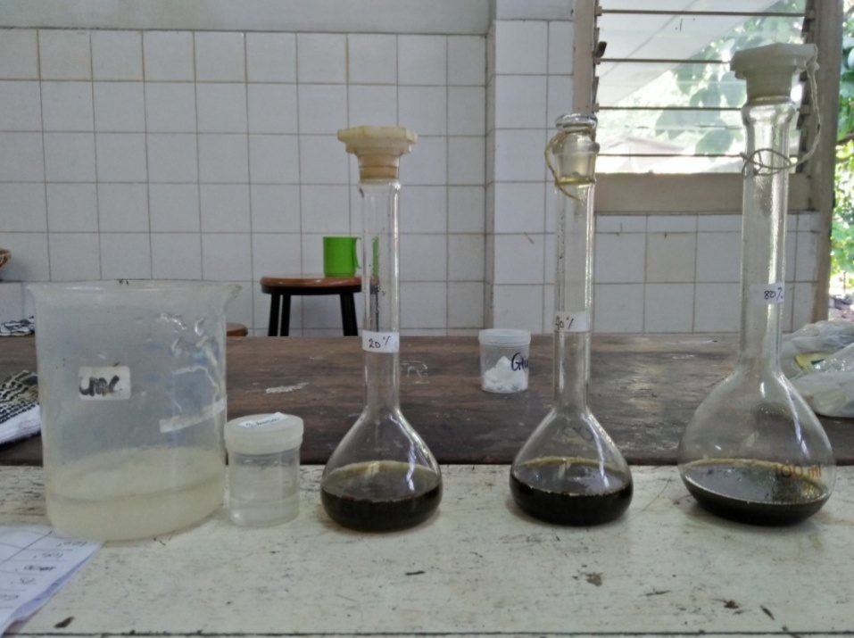
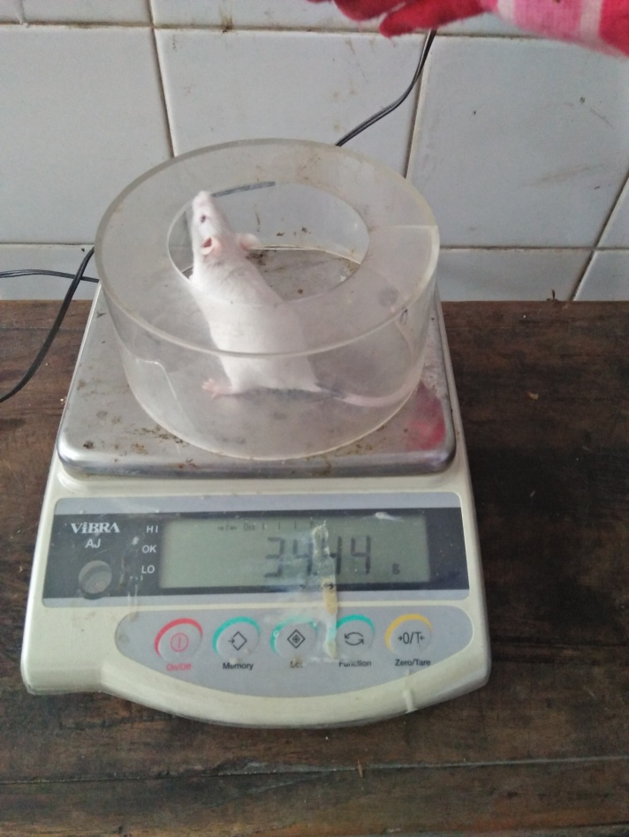

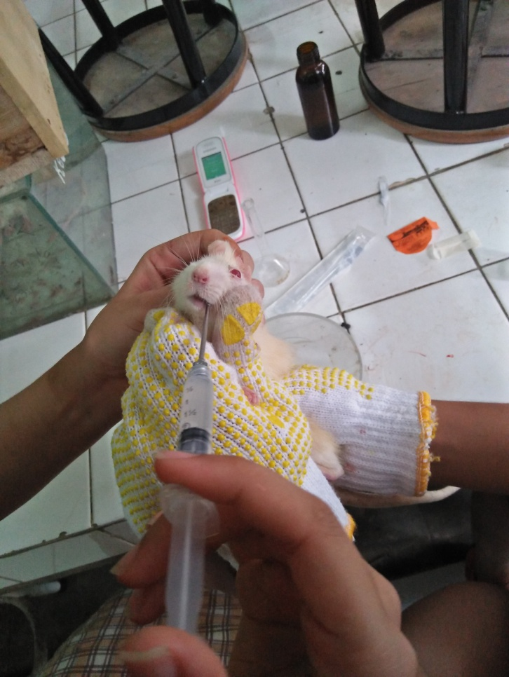
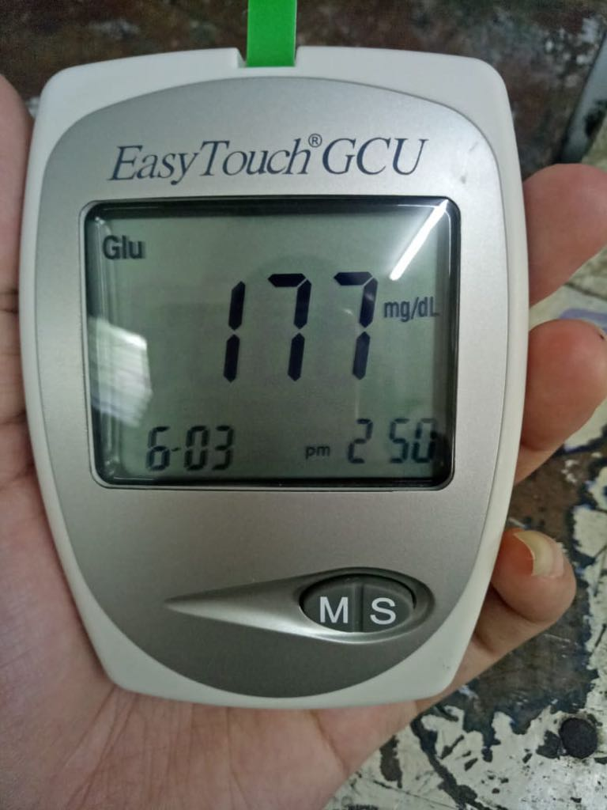
Gambar 6. CMC, glukosa, glibenklamida, EEDK Gambar 7. Mencit ditimbang

Gambar 8,penyuntikan secara oral gambar 9. Kadar glukosa darah mencit

Lampiran 3. Tabel konversi

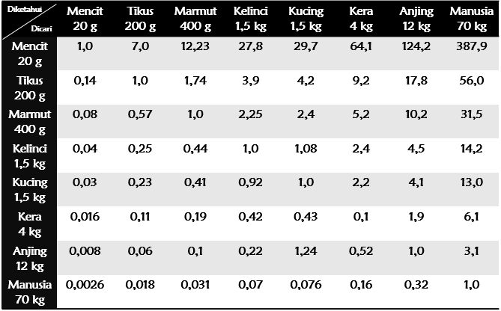

Surat Penelitian dan Hasil Penelitian
Lampiran 4.
Data penelitian uji efek penurunan kadar glukosa darah ekstrak daun kenikir (Cosmos caudatus K.) terhadap mencit dengan Glibenklamida sebagai pembanding.
Kelompok mencit |  | kadar gula darah mencit (mg/dl)
 |  | awal | puasa | KGD setelah pemberian glukosa
 |  | awal | puasa | 15' | 30' | 45' | 60' | 75' | 90' | 105' | 120'
Aqua dest | 1 | 110 | 88 | 190 | 185 | 163 | 156 | 165 | 137 | 119 | 129
Aqua dest | 2 | 121 | 90 | 185 | 178 | 158 | 188 | 147 | 139 | 151 | 126
Aqua dest | 3 | 105 | 85 | 187 | 168 | 157 | 169 | 141 | 137 | 143 | 130
Aqua dest | 4 | 115 | 88 | 129 | 132 | 133 | 136 | 135 | 135 | 133 | 131
rata-rata |  | 113 | 88 | 173 | 166 | 153 | 162 | 147 | 137 | 137 | 129
CMC 0,5% | 1 | 128 | 93 | 132 | 133 | 135 | 137 | 139 | 139 | 137 | 136
CMC 0,5% | 2 | 144 | 91 | 191 | 166 | 173 | 169 | 153 | 140 | 137 | 132
CMC 0,5% | 3 | 131 | 83 | 159 | 170 | 176 | 182 | 190 | 181 | 133 | 136
CMC 0,5% | 4 | 113 | 82 | 180 | 160 | 136 | 182 | 117 | 91 | 98 | 94
rata-rata |  | 129 | 87 | 166 | 157 | 155 | 168 | 150 | 138 | 126 | 125
Glibenklamid | 1 | 157 | 116 | 158 | 213 | 192 | 165 | 158 | 157 | 143 | 136
Glibenklamid | 2 | 120 | 75 | 132 | 124 | 120 | 116 | 112 | 107 | 95 | 94
Glibenklamid | 3 | 116 | 92 | 130 | 125 | 123 | 118 | 115 | 104 | 99 | 96
Glibenklamid | 4 | 161 | 110 | 163 | 227 | 197 | 170 | 162 | 162 | 140 | 132
rata-rata |  | 139 | 98 | 146 | 172 | 158 | 142 | 137 | 133 | 119 | 115
EEDK 20% | 1 | 113 | 98 | 129 | 180 | 160 | 136 | 182 | 117 | 98 | 91
EEDK 20% | 2 | 117 | 92 | 140 | 172 | 170 | 162 | 159 | 154 | 150 | 120
EEDK 20% | 3 | 129 | 92 | 115 | 106 | 113 | 105 | 97 | 101 | 95 | 91
EEDK 20% | 4 | 115 | 86 | 119 | 121 | 122 | 116 | 103 | 105 | 108 | 100
rata-rata |  | 119 | 92 | 126 | 145 | 141 | 130 | 135 | 119 | 113 | 101
EEDK 40% | 1 | 105 | 85 | 187 | 168 | 157 | 150 | 141 | 137 | 135 | 98
EEDK 40% | 2 | 134 | 92 | 159 | 150 | 148 | 141 | 138 | 130 | 126 | 100
EEDK 40% | 3 | 120 | 98 | 170 | 168 | 159 | 155 | 150 | 147 | 141 | 90
EEDK 40% | 4 | 118 | 88 | 130 | 125 | 121 | 118 | 110 | 98 | 96 | 92
rata-rata |  | 119 | 91 | 162 | 153 | 146 | 141 | 135 | 128 | 125 | 95
EEDK 80% | 1 | 124 | 93 | 197 | 166 | 154 | 149 | 147 | 135 | 124 | 105
EEDK 80% | 2 | 127 | 91 | 132  135  131 | 126 | 123 | 118 | 114 | 107 | 104 | 90
  149
EEDK 80% | 3 | 119 | 89 |  | 134 | 128 | 120 | 114 | 100 | 98 | 85
EEDK 80% | 4 | 120 | 90 |  | 128 | 125 | 119 | 112 | 107 | 104 | 92
rata-rata |  | 123 | 91 |  | 139 | 133 | 127 | 122 | 112 | 108 | 93

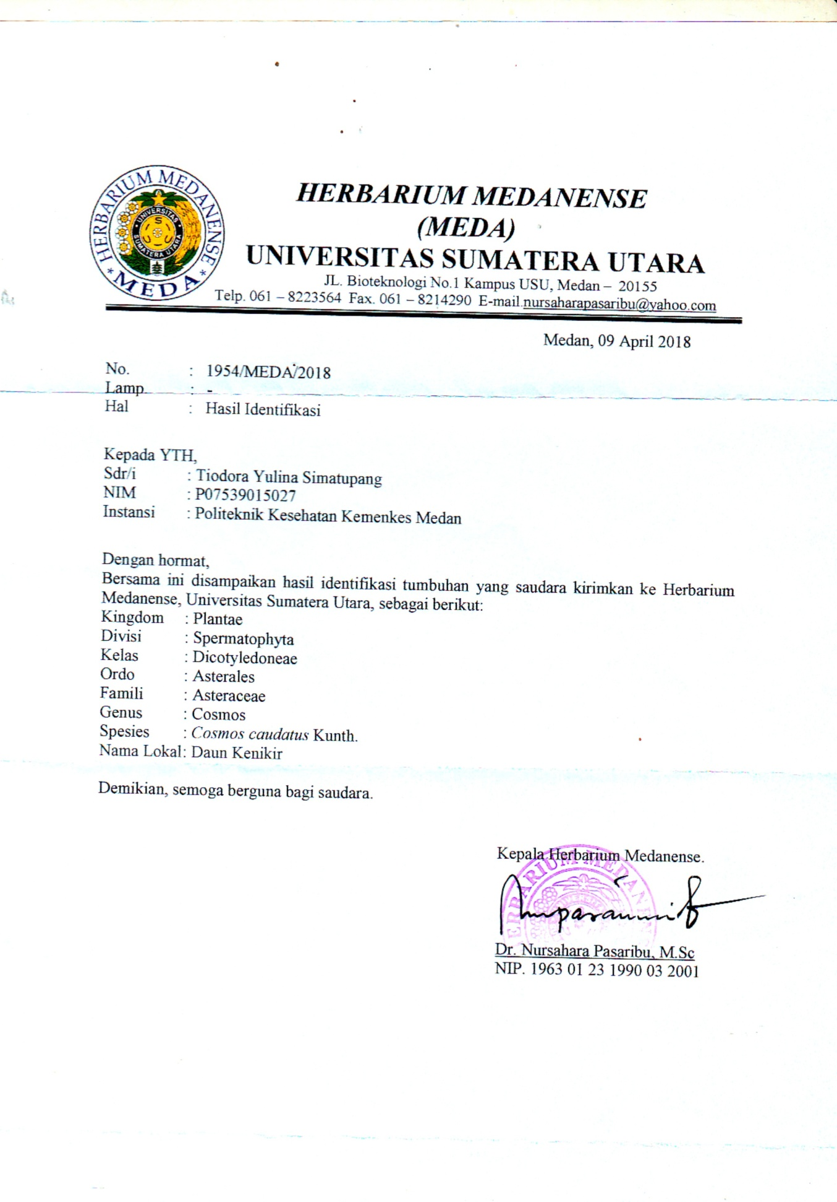
Lampiran 5. Hasil Determinasi USU

Lampiran 6. Surat Izin Lab Terpadu Direktorat
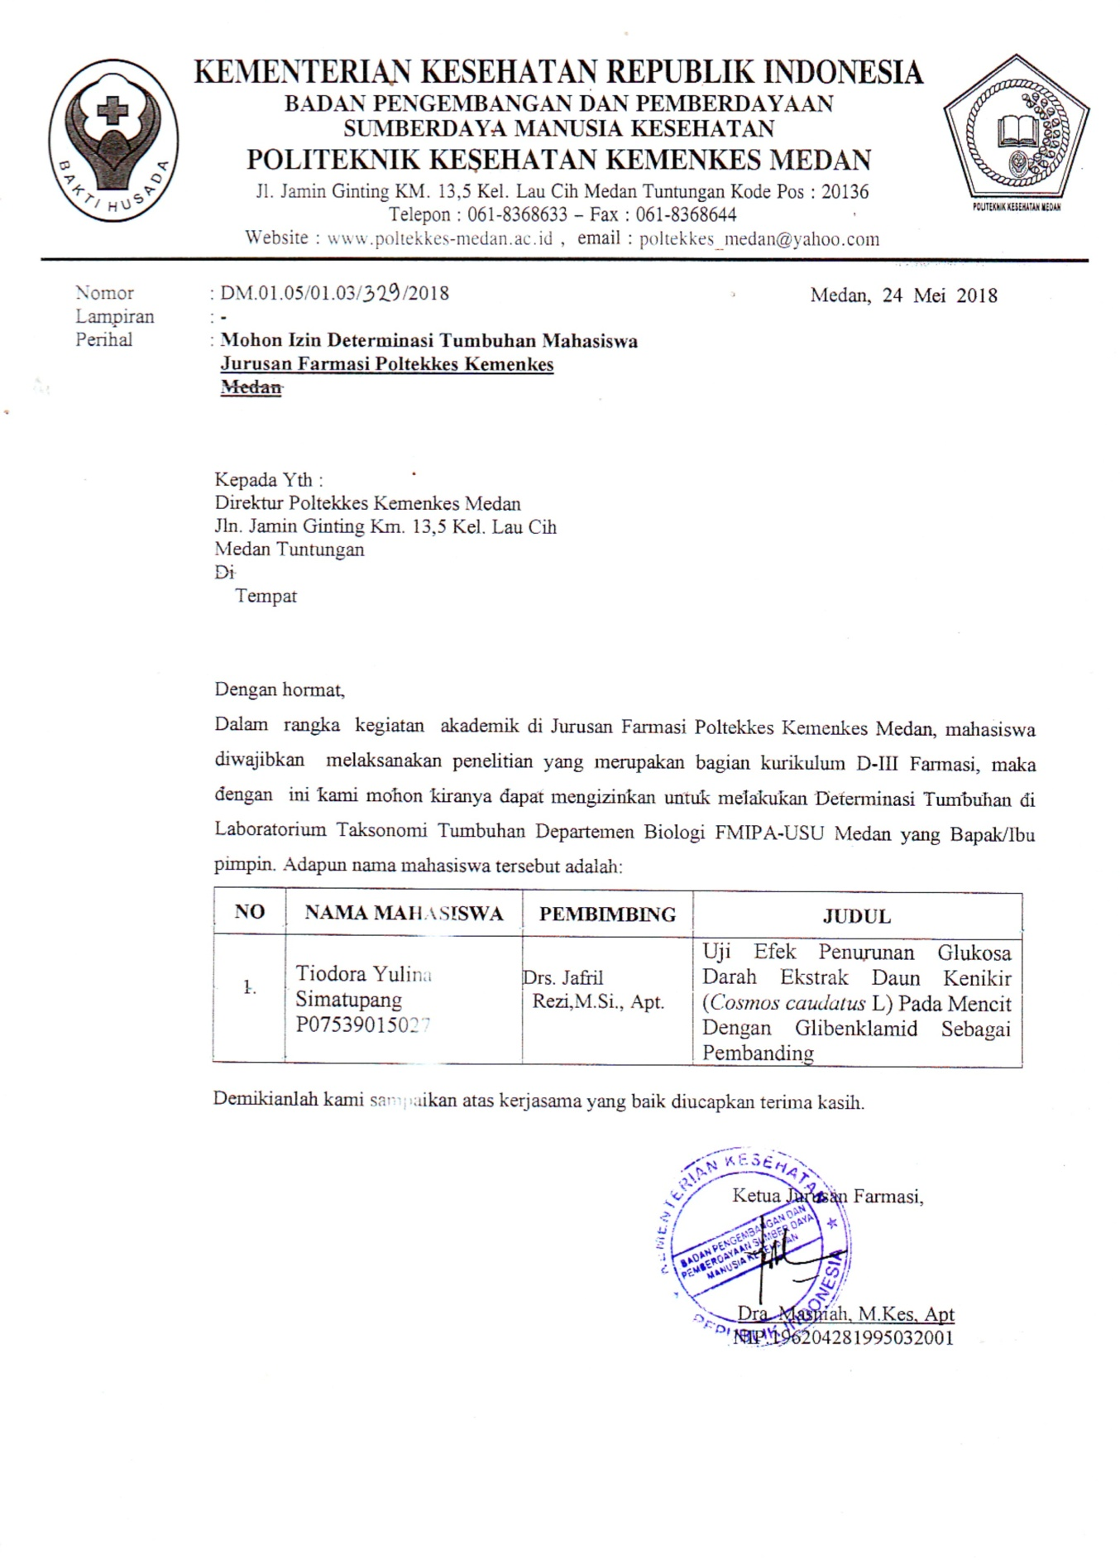

Lampiran 7. Surat Izin Lab Farmakologi

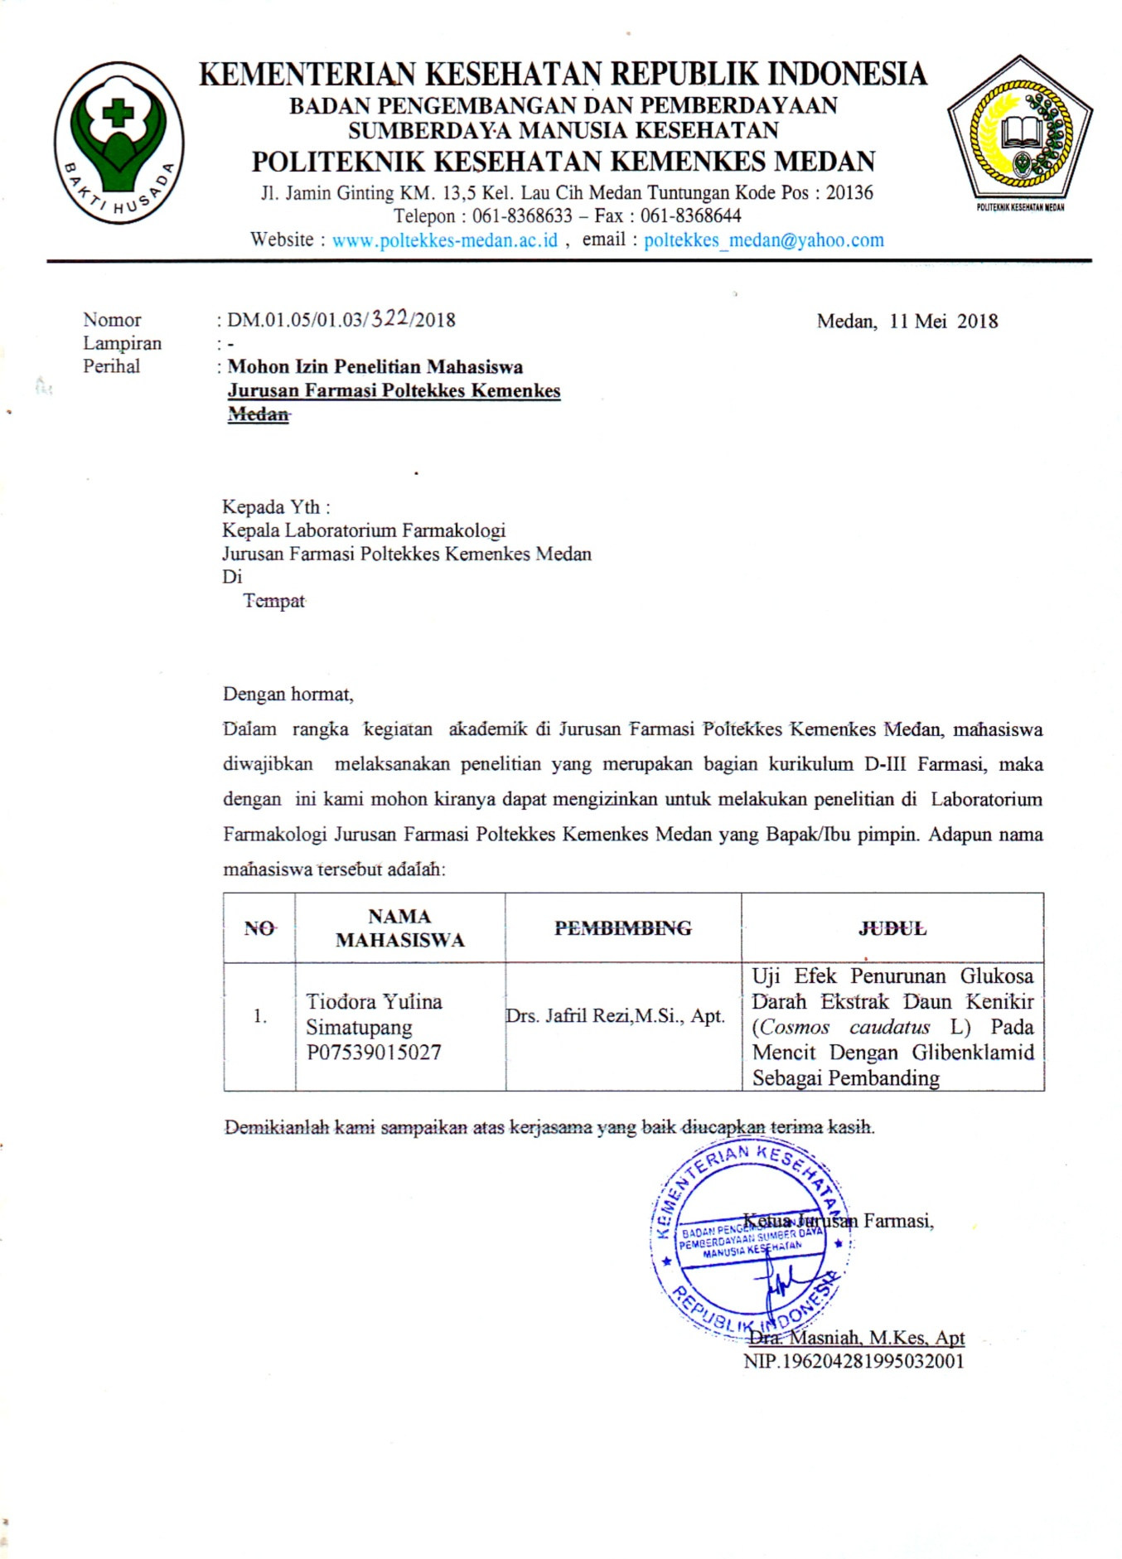

Lampiran 8. Surat hasil ekstraksi
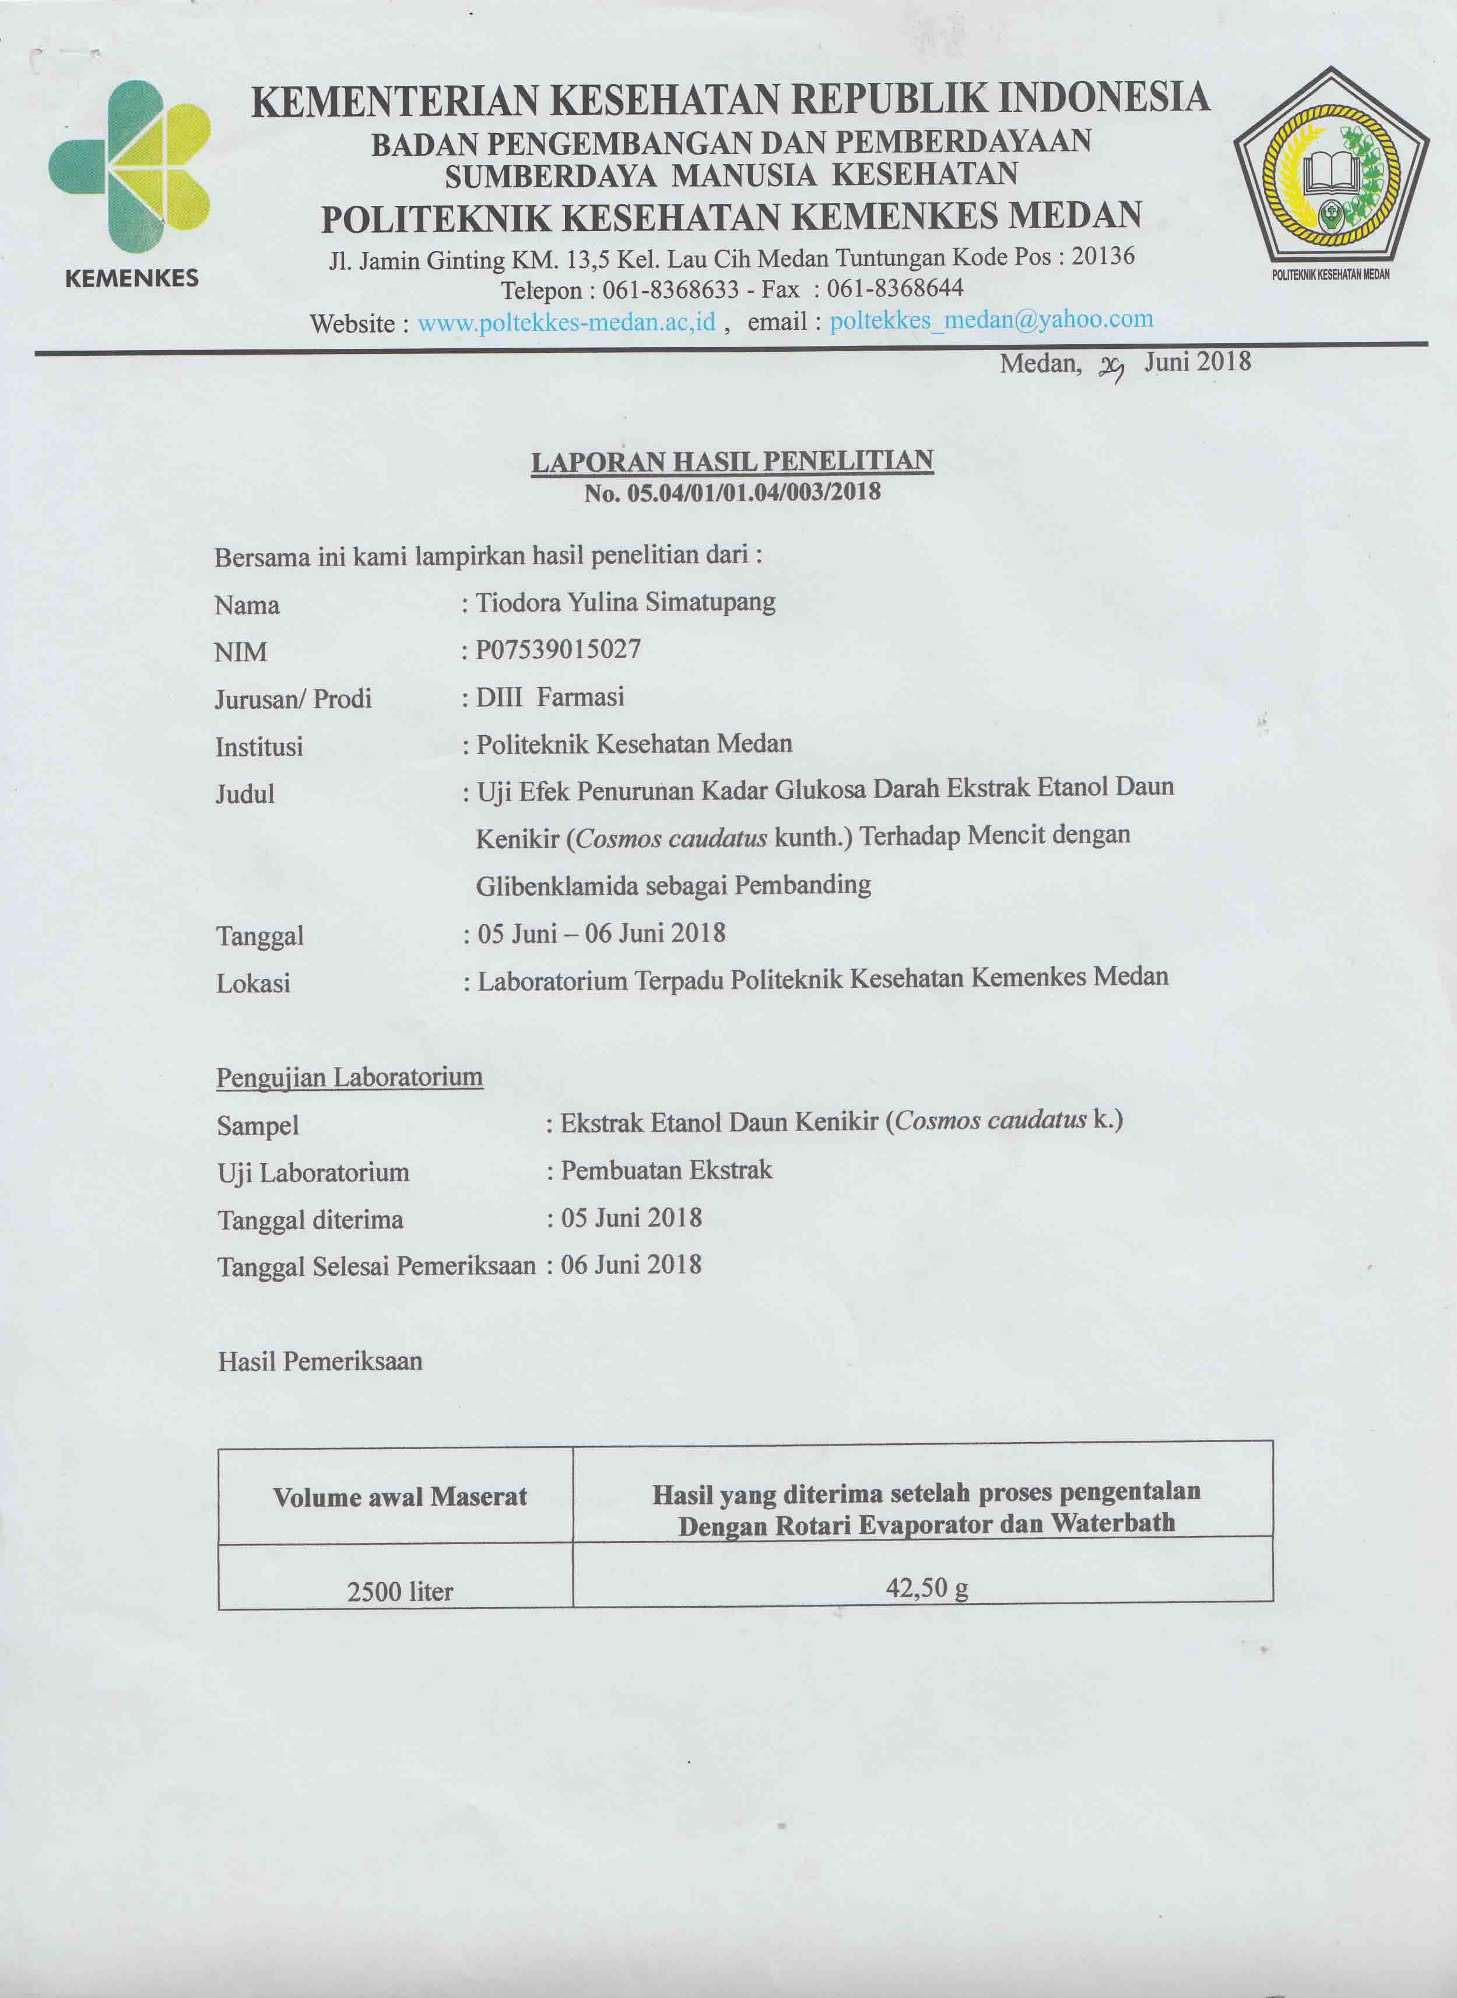

Lampiran 9. Surat hasil ekstraksi
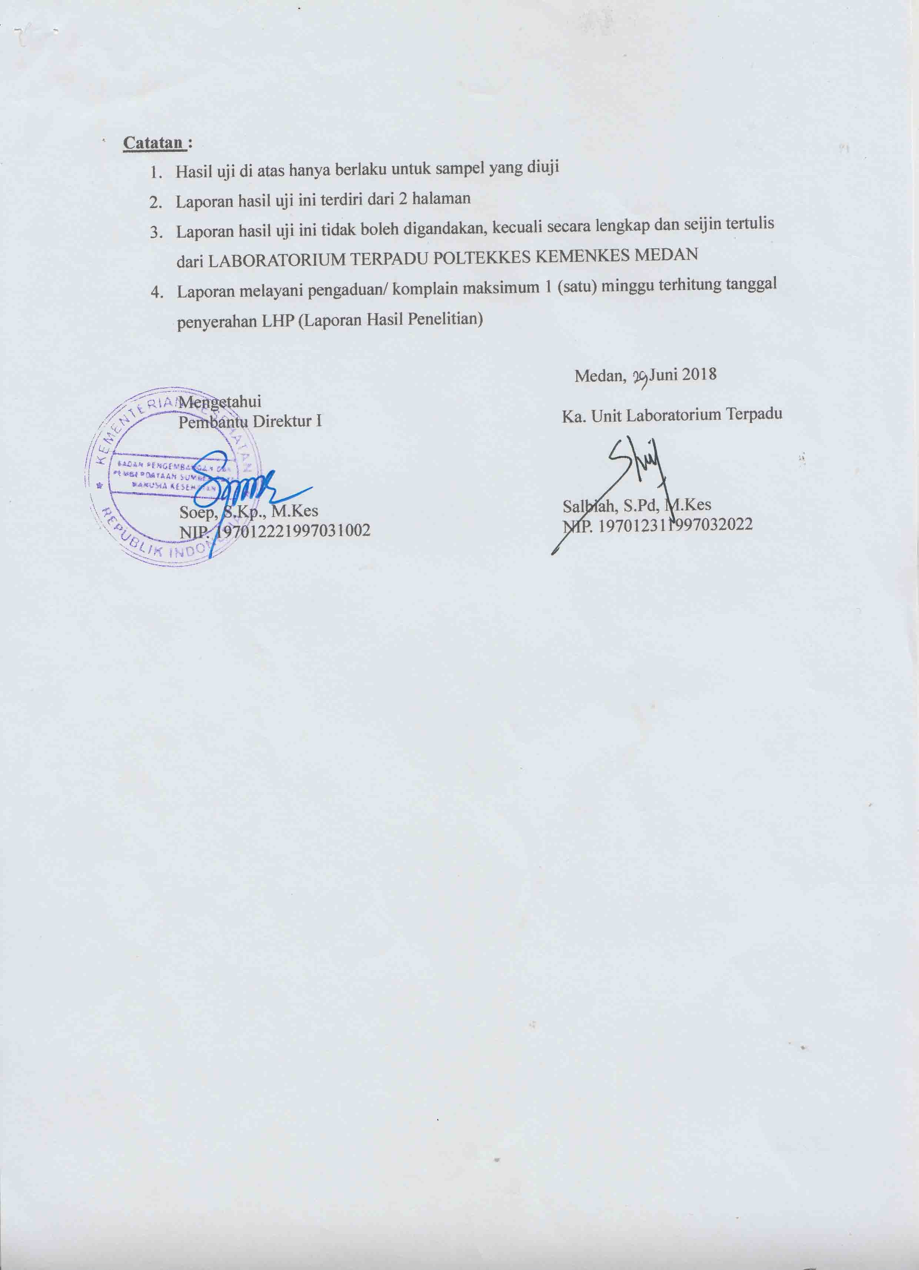

Lampiran 10. Ethical Clearence
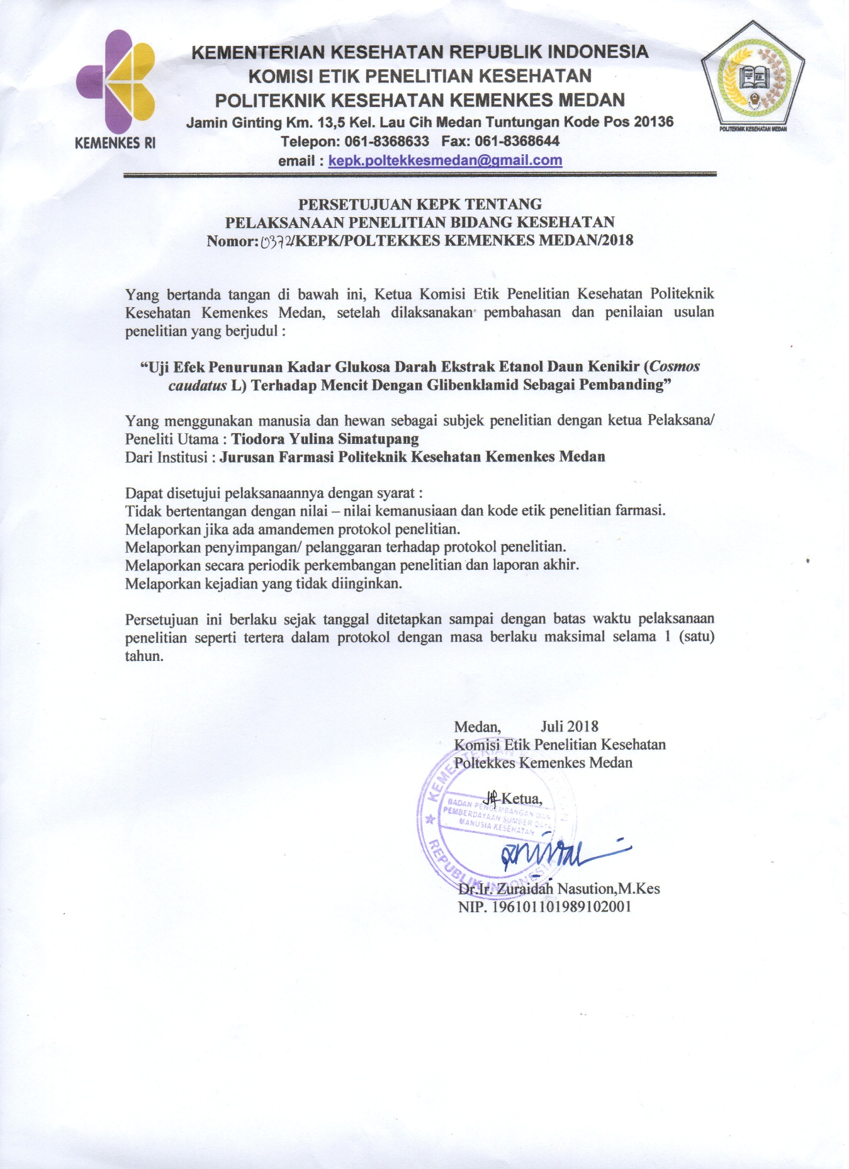

Lampiran 11. Kartu Bimbingan Kti
